**Оглавление**

Аннотация 4

Введение 5

1 ОБЩИЕ СВЕДЕНИЯ О ПРОГРАММНОМ СРЕДСТВЕ 6

1.1 Основное функциональное назначение программного средства 6

1.2 Полное наименование программного средства 6

1.3 Условное обозначение программного средства 6

1.4 Разработчики программного средства 6

2 ТЕХНИЧЕСКОЕ ЗАДАНИЕ 7

2.1 Основание для разработки 7

2.2 Назначение разработки 7

2.3 Требование к программному средству 7

2.4 Требования к программной документации 8

2.5 Требования к эргономике и технической эстетике 8

2.6 Стадии и этапы разработки 9

2.7 Порядок контроля и приемки 10

3 ПОЯСНИТЕЛЬНАЯ ЗАПИСКА К ПРОГРАММНОМУ ПРОДУКТУ 11

3.1 Декомпозиция поставленной задачи 11

3.2 Общая архитектура программного средства 12

3.3 Разработка алгоритма решения задачи 15

3.4 Реализация функционального назначения программного средства 16

3.5 Структурная организация данных 16

3.6 Разработка интерфейса ПС 21

3.7 Описание структуры выходной информации 25

4 РУКОВОДСТВО ПОЛЬЗОВАТЕЛЯ 26

4.1 Назначение программного средства 26

4.2 Условия выполнения программного средства 26

4.3 Эксплуатация программного средства 26

4.4 Сообщения пользователю 32

5 РАЗРАБОТКА ТЕСТОВОГО НАБОРА 33

5.1 Обоснование необходимого количества тестов 33

5.2 Описание тестовых пакетов 34

6. ЗАКЛЮЧЕНИЕ 40

6.1 Оценка качества программного средства с помощью метрик 40

7. СПИСОК ИСПОЛЬЗОВАННЫХ ИСТОЧНИКОВ 43

Приложение А листинг программного модуля 47

Приложение B диск с исполняемым кодом программного модуля 63

**Аннотация**

На курсовой проект студента Титова И.Д. на тему: Разработка интегрированного программного модуля «Ак Барс галерея». Курсовой проект представлен пояснительной запиской на 63 листов машинописного текста. Состоит из введения, 5 глав, заключения и списка литературных источников.

В главе 1 содержится общие сведения о программном средстве Ак Барс галерея. В главе 2 приведено техническое задание на проектирование БД согласно ГОСТ 19.201. Глава 3 содержит пояснительную записку к программному продукту согласно ГОСТ 19.404-79. В главе 4 содержится руководство пользователя согласно ГОСТ 19.504-79. Глава 5 содержит обоснование количества необходимых тестов и тестовые пакеты для оценки работоспособности программного продукта. В главе 6 приведены результаты ручного и автоматического тестирования программного продукта и выполнена оценка качества с помощью метрик.

В работе содержится общее описание программного средства, предназначенного для объекта проектирования – интегрированного программного модуля «Ак Барс галерея», изложены требования к программному средству, описаны его архитектура, реализация функций, интерфейс, приведено руководство пользователя, обоснованы тестовые пакеты и выполнена оценка качества программного продукта с помощью метрик.

**Введение**

В курсовом проекте была поставлена задача разработки интегрированного программного модуля «Ак Барс галерея», который позволяет показывать текущее состояние экспонатов в Ак Барс галереи.

Для достижения поставленной цели был составлен основной алгоритм работы программы, а также разработаны алгоритмы вспомогательных процедур.

Для реализации алгоритмов был выбран язык программирования C#. Выбор обусловлен тем, что возможностей этого языка достаточно для достижения поставленной цели моей курсового проекта.

При разработке интерфейса программы, я учитывал наиболее нужные и важные функциональные возможности, которые должна выполнять данная программа, а также тип пользователей, которые с ней будут работать.

**1. ОБЩИЕ СВЕДЕНИЯ О ПРОГРАММНОМ СРЕДСТВЕ**

**1.1 Основное функциональное назначение программного средства**

Программа предназначена для показания текущего состояния экспонатов в Ак Барс галереи. Программа не требует владения современными информационными технологиями для эффективного использования данного программного средства, т.е. подходит для любого пользователя.

**1.2 Полное наименование программного средства**

Разработка интегрированного программного модуля «Ак Барс галерея».

**1.3 Условное обозначение программного средства**

«Ak_Bars_Galleryyy»

**1.4 Разработчики программного средства**

Программное средство разработал студент Зеленодольского Механического колледжа группы 205 Титов И.Д.

**2. ТЕХНИЧЕСКОЕ ЗАДАНИЕ**

**2.1 Основание для разработки**

Работа ведётся на основании задания на курсовой проект по специальности 09.02.03 — «Программирование в компьютерных системах».

**2.2 Назначение разработки**

Программа «Ak_Bars_Galleryyy» работает под управление операционной системы Windows 7, Windows 8, Windows 10. Программа предназначена для оповещения пользователя о текущем состояние экспонатов в галереи. Программа позволяет авторизироваться, регистрироваться, записываться на предзаказ картины, искать нужного автора по фамилии.

**2.3 Требование к программному средству**

«Ak_Bars_Galleryyy» устанавливается на персональный компьютер, имеющий представленные минимальные системные требования:

Оперативная память: 4 Гб;

Процессор: Intel Core i / Phenom II X4 / AMD Athlon64 X2 4600 + 2.4 ГГц;

Видео карта: nVidia GeForce 8600 / ATI Radeon HD 2400;

Звуковая карта: Совместимая с DirectX;

Программный продукт «Ak_Bars_Galleryyy» является кроссплатформенным продуктом, что позволяет не ограничиваться в работе с определенной версией ОС.

«Ak_Bars_Galleryyy» написана на объектно-ориентированном языке программировании C# (си-шарп) в интегрированной среде разработки Visual Studio 2019. В качестве СУБД используется MS SQL. Программа не может подлежать сторонней оптимизации и редактированию программного кода.

**2.4 Требования к программной документации**

Состав программной документации должен включать в себя:

1. техническое задание;

2. сроки выполнения работ;

3. программу и методику испытаний;

4. эксплуатационные инструкции пользователю;

**2.5 Требования к эргономике и технической эстетике**

Система обеспечивает удобный для пользователей системный интерфейс, отвечающий следующим требованиям:

- единый стиль оформления для пользовательских интерфейсов;

- удобная, интуитивно понятная навигация в интерфейсе пользователя;

- взаимодействие пользователя с системой осуществляется на двух языках по выбору (русский и английский), для наибольшего удобства

Пользовательские интерфейсы системы спроектированы и разработаны с применением единых принципов графического представления информации и организации доступа к функциональным возможностям и сервисам. Разработан графический дизайн пользовательских интерфейсов, цветовые, шрифтовые и композиционные решения для отображения текстов, изображений, таблиц, гиперссылок, управляющих и навигационных элементов (меню, кнопок, форм и т.п.).

Экранные формы спроектированы с учетом требований унификации:

- все экранные формы пользовательского интерфейса выполнены в едином графическом дизайне, с одинаковым расположением основных элементов управления и навигации;

- для обозначения сходных операций использованы сходные графические значки, кнопки и другие управляющие (навигационные) элементы. Термины, используемые для обозначения типовых операций (добавление информационной сущности, редактирование поля данных), а также последовательности действий пользователя при их выполнении унифицированы;

- внешнее поведение сходных элементов интерфейса (реакция на наведение указателя «мыши», переключение фокуса, нажатие кнопки) реализованы одинаково для однотипных элементов.

**2.6 Стадии и этапы разработки**

Разработка должна быть проведена в три стадии:

1. разработка технического задания;

2. рабочее проектирование;

3. внедрение.

На стадии разработки технического задания должен быть выполнен этап разработки, согласования и утверждения настоящего технического задания.

На стадии рабочего проектирования должны быть выполнены перечисленные ниже этапы работ:

1. разработка программы;

2. разработка программной документации;

3. испытания программы.

На этапе разработки технического задания должны быть выполнены перечисленные ниже работы:

1. постановка задачи;

2. определение и уточнение требований к техническим средствам;

3. определение требований к программе;

4. определение стадий, этапов и сроков разработки программы и документации на нее;

5. выбор языков программирования;

6. согласование и утверждение технического задания.

На этапе разработки программы должна быть выполнена работа по программированию (кодированию) и отладке программы.

На этапе разработки программной документации должна быть выполнена разработка программных документов в соответствии с пунктом Предварительный состав программной документации настоящего технического задания.

На этапе испытаний программы должны быть выполнены перечисленные ниже виды работ:

1. разработка, согласование и утверждение порядка и методики испытаний;

2. проведение испытаний;

3. корректировка программы и программной документации по результатам испытаний.

**2.7 Порядок контроля и приемки**

Сдача-приёмка работ производится поэтапно, в соответствии с рабочей программой и календарным планом. Сдача-приемка осуществляется комиссией, в состав которой входят представители ГАПОУ и работодатель. По результатам приемки подписывается акт приемочной комиссии.

В указанном подразделе, согласно таблице «Сроки выполнения работ» технического задания, будет описаны перечень участвующих организаций, место и сроки проведения работ, согласно п. 2.8 ГОСТ 34.602-89.

Порядок согласования и утверждения приемочной документации должен регламентироваться организационно-распорядительной документацией организации, принимающей участие в создании программного продукта. Согласно разделу «Приемка результатов разработки» ГОСТ 15.001-88 для согласования и утверждения приемочной документации создается приемочная комиссия (приказом).

Статус приемочной комиссии определяется Заказчиком до проведения испытаний.

**3. ПОЯСНИТЕЛЬНАЯ ЗАПИСКА К ПРОГРАММНОМУ ПРОДУКТУ**

**3.1 Декомпозиция поставленной задачи**

Для достижения цели работы была поставлена следующая задача:

Создать модуль “CodeDatabase” отвечающий за сохранение БД. Результат работы модуля - сохранение БД.

Поставленные задачи наглядно отображаются на диаграмме деятельности.

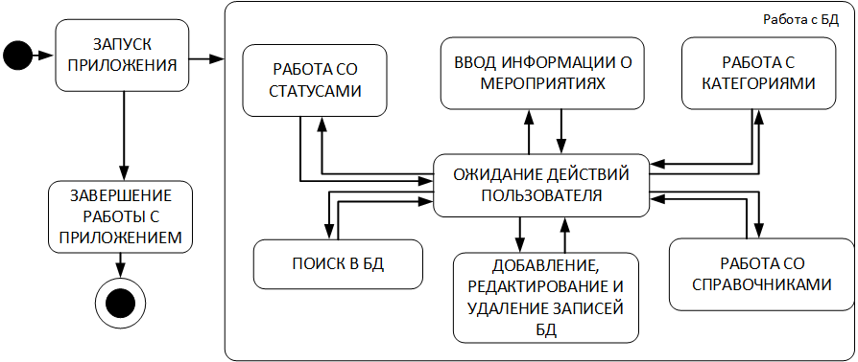

Рис.1 Декомпозиция поставленной задачи

**3.2 Общая архитектура программного средства**

Объектом моделирования является Ак Барс галерея.

Рассматриваемые процессы: Регистрация и авторизация пользователя, запрос на предзаказ экспоната.

Объекты моделирования представлены на диаграмме классов, рис.2.

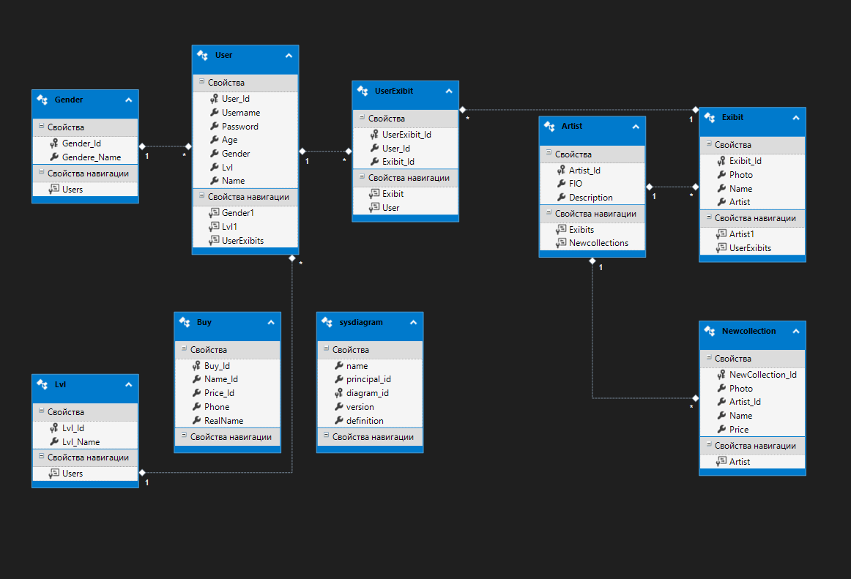

Рис.2 Диаграмма классов

По полученной декомпозиции задач была спроектирована следующая архитектура программного средства.

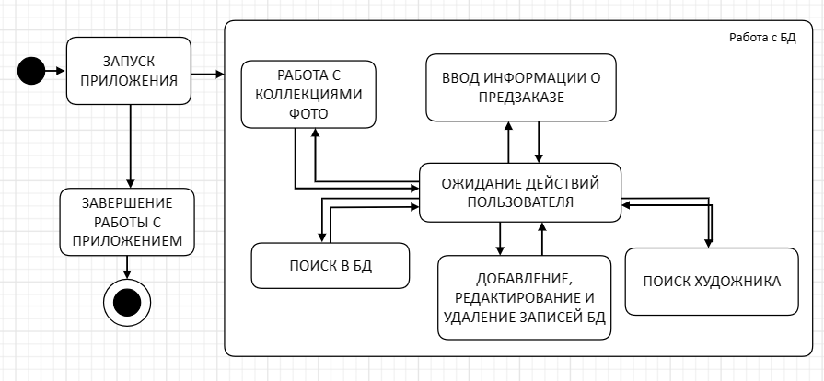

Рис.3 Схема событийно-ориентированной архитектуры

В «Ak_Bars_Gallery» используется событийно-ориентированная архитектура.(Рис.3) Роль агента (источник событий) в программе выполняют: пользователи программы, за роль стоков (потребители событий) отвечают таблицы, входящие в базу данных. Например, когда пользователь выбирает определенное действие: добавить, удалить, редактировать, вывести в MS SQL и т.д. система осуществит выбранные действия, и база отреагирует соответствующим образом: запись добавлена, удалена, отредактирована, либо отчет выведен в MS SQL. Системная архитектура пользователя рассматривает это изменение состояния как событие, создаваемое, публикуемое, определяемое и потребляемое различными приложениями в составе архитектуры.

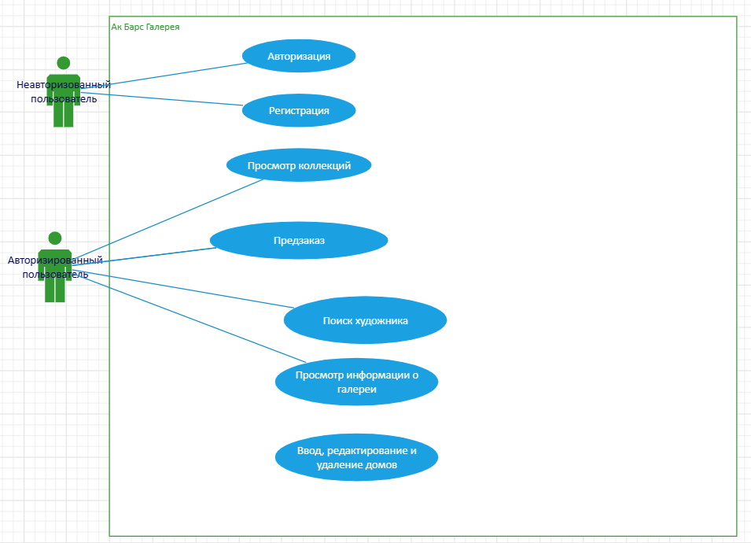

Рис.4 Диаграмма вариантов использования

**3.3 Разработка алгоритма решения задачи**

**Общий алгоритм**

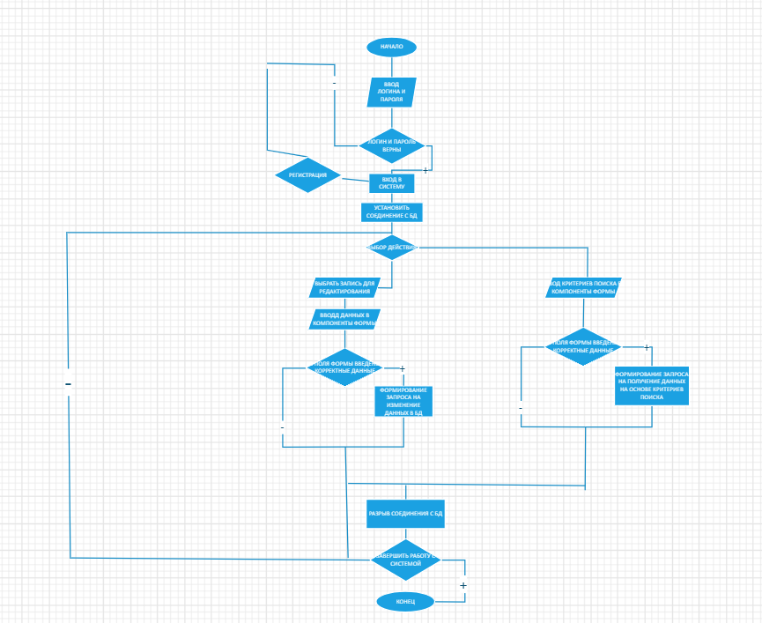Рис.5 Алгоритм программы

**3.4 Реализация функционального назначения программного средства**

Программа «Ak_Bars_Gallery» имеет следующий набор входных данных, такие как: пользователь, экспонаты, художники и информация о них.

Для авторизации и регистрации данные вводятся пользователем в соответствующие поля ввода, снабженные всплывающими подсказками.

Выходными данными являются: отображение списка экспонатов в виде плиточного интерфейса.

Выходные данные редактировать вручную невозможно, т.к. они служат в качестве отчетной информации для пользователя.

**3.5 Структурная организация данных**

Для создания БД необходимо определиться с данными, которые необходимы для полноценного функционирования системы. Все эти данные указаны в реляционной модели «БД Ak_Bars_Gallery» представленная на рисунке. Любая реляционная база данных и называется реляционной, что характеризуется отношениями (relation) между таблицами. На рисунке изображены таблицы моей базы данных. При этом одна таблица является родительской (главной), а вторая – дочерней (подчиненной). Главной таблицей является «ArtWindow». Реляционная модель автоматизированной системы соответствует всем 12 правилам Кодда. (рис.6)

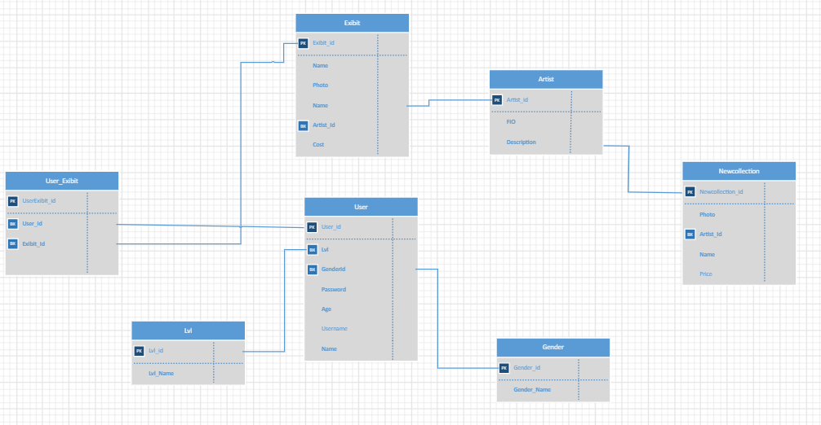

Рис.6 Реляционная модель

Первичный ключ в базе уникален, используется для организации отношений между таблицами, который не может иметь пустых и повторяющихся значений. Первичными ключами в базе являются поля: Код_пользователя (таблица Пользователь), Код_Пола (Таблица Пол), Код_Уровня (Таблица Уровень) ), Код_Пользователя_Выставки (Таблица Пользователь_Выставка) ), Код_Артиста (Таблица Артист) ), Код_Новой коллекции (Таблица Новая коллекция). Остальные ID-ключи являются внешними ключами.

Для организации более эффективной обработки данных применяется нормализация. Таблицы моей БД находятся в 3НФ:

* БД находится в форме -1НФ потому, что
  + Таблица не имеет повторяющихся записей;
  + Каждый атрибут отношения хранит одно-единственное значение и не является списком, ни множеством значений;
  + Таблица не имеет повторяющихся групп полей.
    - Вторая нормальная форма(2НФ):
      * Устранены атрибуты, зависящие только от части уникального (первичного) идентификатора, т.е. ID.
        + Третья нормальная форма(3НФ):

Отсутствуют атрибуты, зависящие от атрибутов, не входящих в уникальный (первичный) ключ.

На основе реляционной модели базы данных мною в MS SQL была построена следующая база данных. (Рис.7) В ней первичным ключом является поле таблицы “Buy” – “Buy_Id”, “Newcollection” – “ Newcollection _Id”, “Artist” – “ Artist_Id”, “Exibit” – “ Exibit _Id”, “UserExibit” – “ UserExibit _Id”, “Users” – “ Users _Id”, “Lvl” – “ Lvl _Id”, “Gender” – “ Gender _Id”. Связь таблиц “Gender” и “Users” по полю “Gender”, “Lvl” и “Users” по полю “Lvl”,“User” и “UserExibit” по полю “User_Id”, “Exibit” и “ UserExibit ” по полю “Exibit_Id”, “Artist” и “Exibit” по полю “Artist”, “Artist” и “Newcollection” по полю “Artist”, “Newcollection” и “Buy” по полю “Name_Id” и полю “Price_Id”. Все связи между таблицами базы данных типа один ко многим.

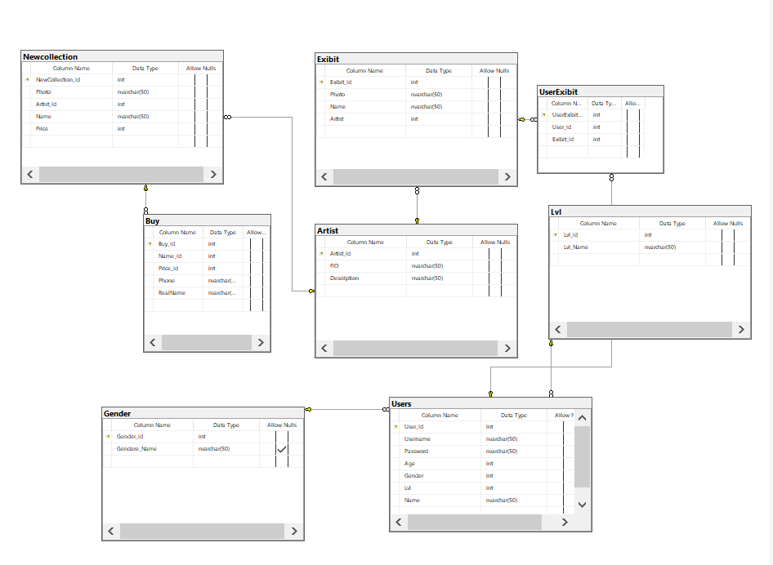

Рис.7 Схема базы данных

Таблица “Artist”(Художники)

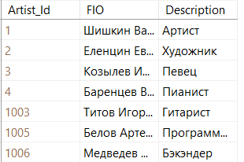

Рис.8 Таблица Artist

Таблица “Buy”(Предзаказ)

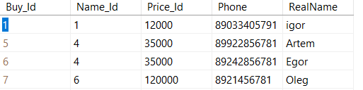

Рис.9 Таблица Buy

Таблица “Exibit”(Экспонаты)

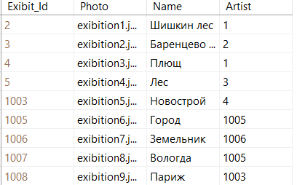

Рис.10 Таблица Exibit

Таблица “Gender”(Пол)

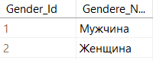

Рис.11 Таблица Gender

Таблица “Lvl”(Уровень)

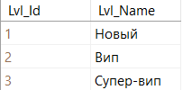

Рис.12 Таблица Lvl

Таблица “Newcollection”(Новая коллекция)

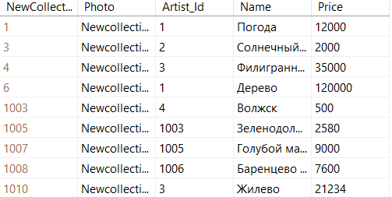

Рис.13 Таблица Newcollection

Таблица “UserExibit”(Экспонат и пользователь)

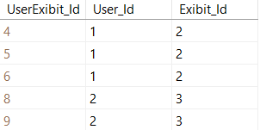

Рис.14 Таблица UserExibit

Таблица “User”(Пользователь)

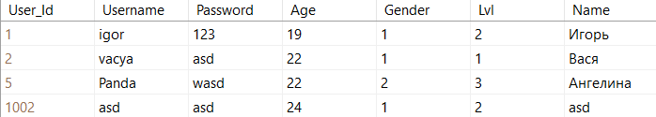

Рис.15 Таблица User

**3.6 Разработка интерфейса ПС**

Для запуска приложения достаточно щелкнуть дважды левой кнопкой мыши по ярлыку.

После старта приложения пользователь приступит к авторизации, а если нет аккаунта, то к регистрации с главной формой программы, на которой и будут отображаться все события в базе данных. «Ak_Bars_Gallery» обладает удобным интерфейсом, так что даже неопытному в обращение с пользовательскими компьютерными программами пользователю не составит труда быстро привыкнуть к работе с данным программным средством.

На рабочем экране расположены несколько кнопок для комфортной работы с приложением.

**Главная форма**. Основная форма приложения, в которой в виде плитки отображается авторизация. Компоненты формы: TextBox, TextBlock и Button. (Рис.16)

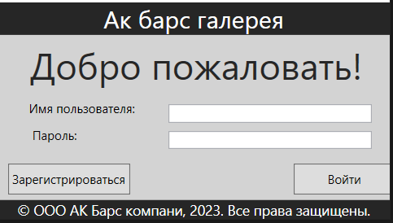

TextBox

Button

TextBlock

TextBlock

Button

Рис.16 Форма авторизации**Окно регистрации**. Компоненты окна: TextBox, TextBlock и Button (Рис.17)

TextBox

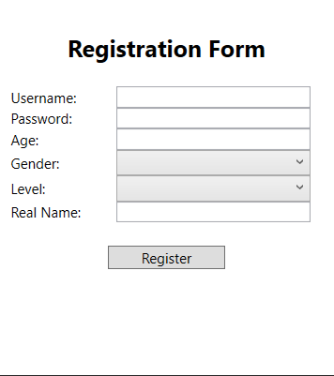

TextBlock

ComboBox

TextBox

Button

Рис.17 Регистрация

**Основная страница**. Интерфейс данной страницы состоит из компонентов: Image, TextBlock и Button. Также есть возможность открытия дополнительных окон. (Рис.18)

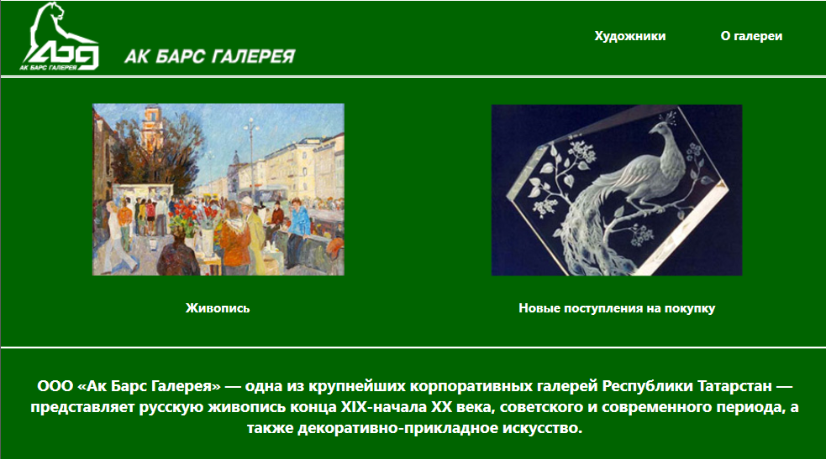

TextBlock

Button

Image

Рис.18 Основная страница

**Страница Живопись**. Интерфейс данной формы состоит из компонентов: ListView и кнопок.(Рис.19)

Button

ListView

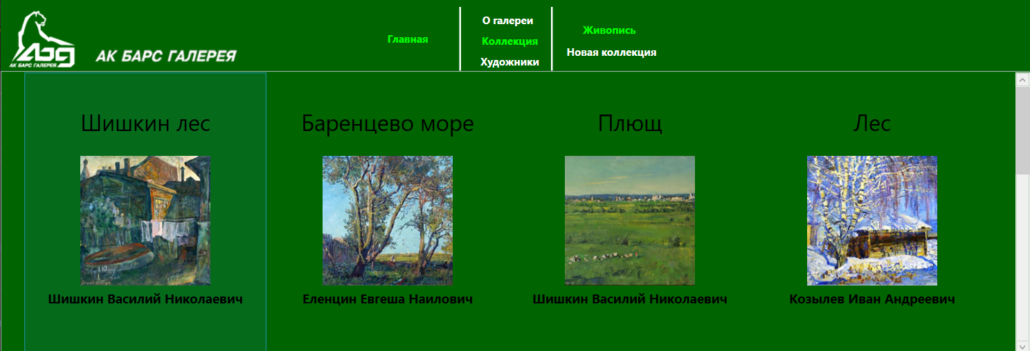

Рис.19 Страница Живопись

**Страница о галереи**. Интерфейс данной формы состоит из компонентов: TextBlock, Image и кнопок.(Рис.20)

Button

TextBlock

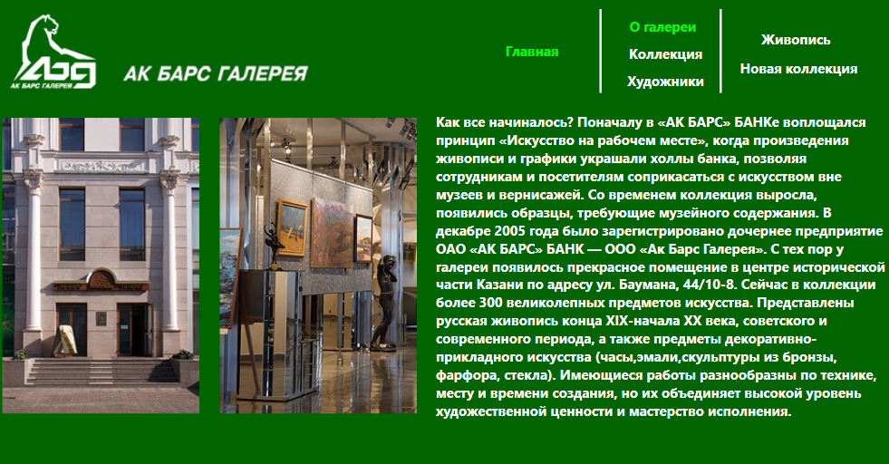

Image

Рис.20 Страница о галереи

**Страница художников**. Интерфейс данной формы состоит из компонентов: TextBlock Image и кнопок.(Рис.21)

Button

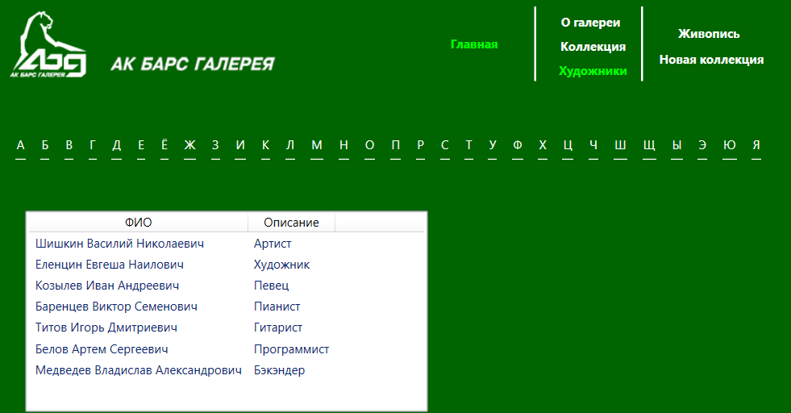

ListView

Рис.21 Страница художников

**Страница предзаказ**. Интерфейс данной формы состоит из компонентов: TextBlock, Image, TextBox, ComboBox и кнопок.(Рис.22)

TextBlock

ComboBox

Image

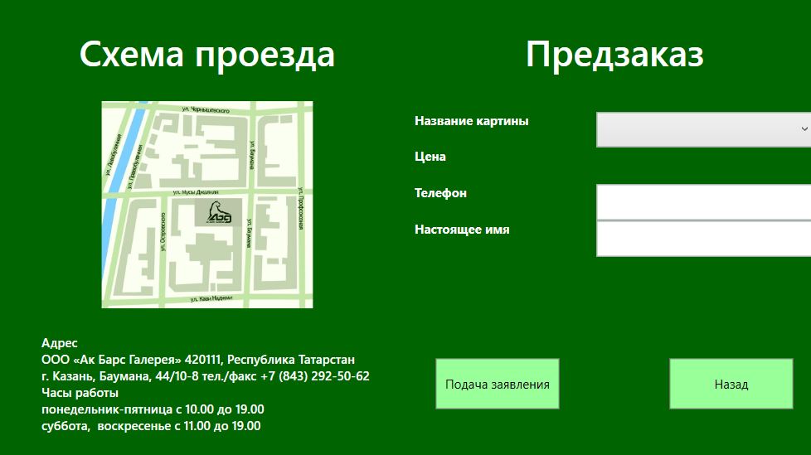

TextBox

Button

Рис.22 Страница предзаказ

**3.7 Описание структуры выходной информации**

**Выходная информация. Страница Живопись**. Интерфейс данной формы состоит из компонентов: ListView и кнопок.(Рис.23)

Button

ListView



Рис.23 Страница Живопись

**Страница художников**. Интерфейс данной формы состоит из компонентов: TextBlock Image и кнопок.(Рис.24)

Button



ListView

Рис.24 Страница художников

**4. РУКОВОДСТВО ПОЛЬЗОВАТЕЛЯ**

**4.1 Назначение программного средства**

Назначением программного средства является предоставление информации о текущем состоянии галереи.

**4.2 Условия выполнения программного средства**

Условия, при соблюдении которых возможно выполнение работы с программным продуктом:

-Компьютер с установленной на нём «Ak_Bars_Gallery».

Подготовительные действия:

-На иконке «Ak_Bars_Gallery» рабочего стола произвести двойной щелчок левой кнопкой мыши.

**4.3 Эксплуатация программного средства**

Этот раздел содержит обзор приложений «Ak_Bars_Gallery» и ее основных параметров.

***Активация продукта***

Активировать копию программы Ak_Bars_Gallery можно сразу после её установки, когда появится окно подтверждения подлинности Вашей версии. Ключ активации расположен внутри упаковки программного продукта. Для успешного выполнения активации ключ активации необходимо вводить именно в том виде, в котором он предоставлен.

Вводные сведения об интерфейсе пользователя

После старта приложения откроется главное окно приложения – авторизация в плиточном интерфейсе. На форме есть кнопка для регистрации и авторизации.(Рис.25)



Рис.25 Окно Афиша

Ниже описано главное меню.

«Основная страница»: эта страница предназначена для отображения выбора живописи, а также для перехода на дополнительные страницы. (Рис.26)



Рис.26 Основная страница

«Страница живопись»: эта страница предназначена для представления экспонатов. (Рис.27)



Рис.27 Страница живопись

«Страница новая коллекция»: эта страница предназначена для представления новой коллекции доступной для предзаказа. (Рис.28)

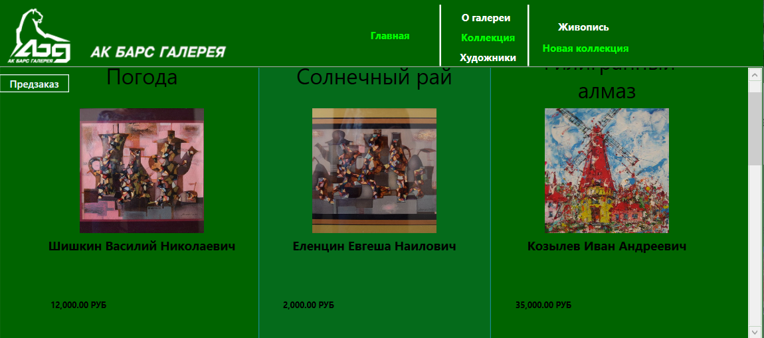

Рис.28 Страница живопись

«Предзаказ»: эта страница предназначена оформления предзаказа нужной вам картины из новой коллекции. (Рис.29)

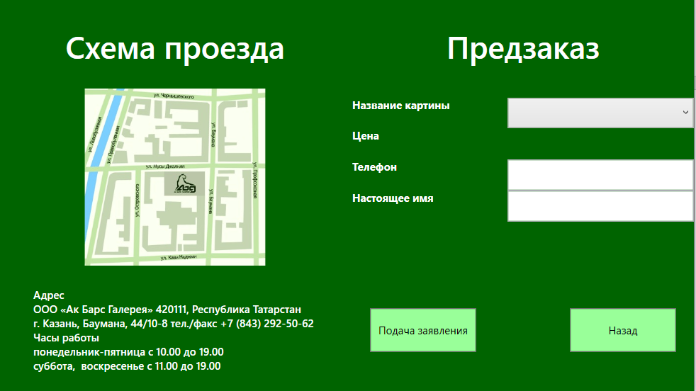

Рис.29 Страница Категории

Работа с Ak_Bars_Gallery

После запуска программы Вы перейдете на главную форму программы. В форме авторизации вы вводите свои данные либо регистрируетесь.

После этого кликаем по кнопке «Войти».

После того, как Вы закончите сеанс работы с программой, если Вы хотите выйти из Ak_Bars_Gallery кликните на крестик справа вверху.

Основные кнопки Ak_Bars_Gallery

Кнопки управления «Добавить запись», «Удалить запись», «Сохранить» расположены на каждой конкретной форме в базе данных.

Действия этих кнопок приведены в таблице 1:

Таблица-1 Действие кнопок

|  |  |
| --- | --- |
| Добавить запись | Прежде чем добавить запись в таблицу необходимо нажать на данную кнопку. Поля формы будут очищены, пользователю требуется ввести необходимые данные. Если пользователь нажмет кнопку «Сохранить данные», то введенная информация добавится в БД. Если нажать кнопку «Отменить», то введенная информация пользователем удалится. |
| Удалить запись/отменить  , , | Кнопка «Удалить запись» позволяет отменить действия при вводе, либо удаляет конкретную запись. |
| Сохранить данные/обновить запись  , , | Кнопка «Сохранить данные» добавляет запись введенную пользователем в БД, либо обновляет существующую. |
| Редактировать | Открывает форму в режиме редактирования информации |
|  | «Поиск» позволяет найти нужную информацию. |

**4.4 Сообщения пользователю**

Для уверенной и комфортной работы пользователю важно понимать поведение программы, а программе, в свою очередь, поведение пользователя. Для информирования и уточнения намерений пользователей в программах используются сообщения.

При попытке ввести неверный пароль или логин, пользователю выводится оповещающее сообщение. (Рис.30)

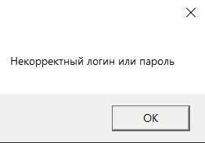

Рис.30 Оповещающее сообщение

После корректного ввода, пользователю выводится сообщение. (Рис.31)

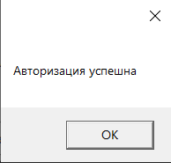

Рис.31 Сообщение о успешной авторизации

При попытке ввести некорректные данные в поля регистрации пользователю выведет оповещающее сообщение. (Рис.32)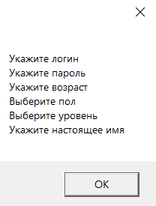

Рис.32 Оповещающее сообщение

При некорректном вводе данных при попытке предзаказа выводит оповещающее сообщение. (Рис.33)

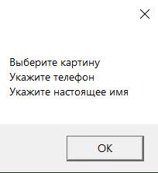

Рис.33 Оповещающее сообщение

**5. РАЗРАБОТКА ТЕСТОВОГО НАБОРА**

**5.1 Обоснование необходимого количества тестов**

Для разработанного алгоритма был построен граф.

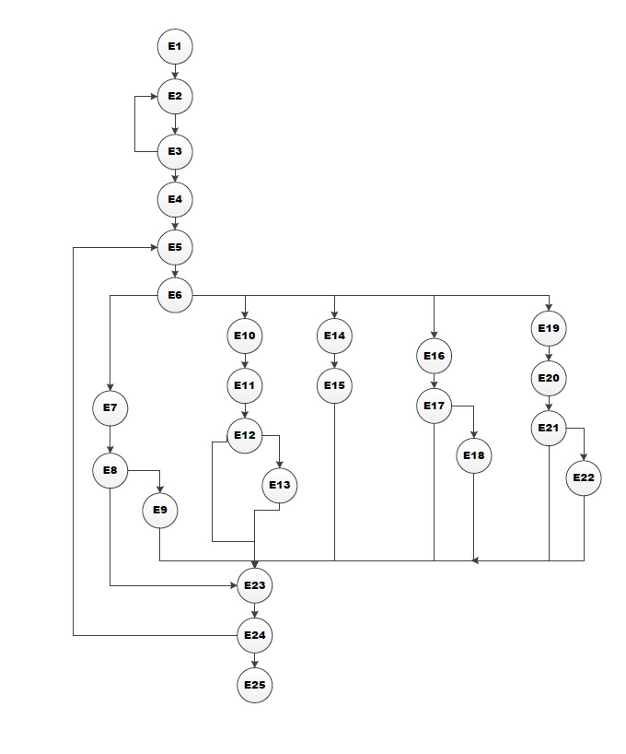

Рис.34 Потоковый граф

Необходимое количество тестов определяется по формуле V(G) = E-N+2, где E – это число ребер, а N–это число вершин данного графа. Согласно представленному графу E=34, N=25. Далее по формуле рассчитаем необходимое количество тестовых сценариев (тест-кейсов).

V(G)=34-25+2=11.

Для данного программного средства необходимо разработать не менее 11 тестовых сценариев.

Чтобы определить количество тестовых прогонов для программного продукта Ak_Bars_Gallery необходимо выделить требования. Из требований к приложению выделим поддержку 2-х операционных систем с одним основным языком локализации и выполнения 6-ти основных функций. Кроме того, приложение позволяет выполнять 5 функций по взаимодействию с системой (запуск приложения, выход из приложения, сохранение результатов в файл, работа с буфером и т.п.).

Таким образом, полное покрытие требований задаёт набор из 2*1*(6+5) =22 тестовых прогонов.

**5.2 Описание тестовых пакетов**

Таблица 1 – Тестирование корректной авторизации пользователя

|  |  |  |  |
| --- | --- | --- | --- |
| **Название:** | Тестирование корректной авторизации пользователя | | |
| **Функция:** | Циклы | | |
| **Действие** | | **Ожидаемый результат** | **Результат теста:**   * пройден * провален |
| **Предусловие:** | |  |  |
| Открываем форму авторизации | | Форма открыта |  |
| **Шаги теста:** | |  |  |
| Заполните форму  Логин = asdas  Пароль = 123 | | Данные успешно введены |  |
| Нажмите кнопку «Войти» | | Данные успешно сохранены | **Тест пройден** |
| **Постусловие:** | |  |  |
| Форма основное окно открыта | | Отображается форма основное окно |  |

Таблица 2 – Тестирование регистрации пользователя

|  |  |  |  |
| --- | --- | --- | --- |
| **Название:** | Тестирование регистрации пользователя | | |
| **Функция:** | Циклы | | |
| **Действие** | | **Ожидаемый результат** | **Результат теста:**   * пройден * провален * заблокирован |
| **Предусловие:** | |  |  |
| Открываем форму регистрации | | Форма открыта |  |
| **Шаги теста:** | |  |  |
| Заполните форму  Логин = Asda  Пароль = 1234  Возраст =  Пол = мужской  Уровень = новый  Настоящее имя = Егор | | Данные успешно введены |  |
| Нажмите кнопку «зарегистрироваться» | | Кнопка «зарегистрироваться» заблокирована, так как поле Возраст пустое | **Тест пройден** |
| **Постусловие:** | |  |  |
| Форма регистрация открыта | | Отображается форма регистрация |  |

Таблица 3 – Тестирование регистрации пользователя

|  |  |  |  |
| --- | --- | --- | --- |
| **Название:** | Тестирование регистрации пользователя | | |
| **Функция:** | Циклы | | |
| **Действие** | | **Ожидаемый результат** | **Результат теста:**   * пройден * провален * заблокирован |
| **Предусловие:** | |  |  |
| Открываем форму регистрации | | Форма открыта |  |
| **Шаги теста:** | |  |  |
| Заполните форму  Логин = Asda  Пароль = 1234  Возраст = 21  Пол =  Уровень = новый  Настоящее имя = Егор | | Данные успешно введены |  |
| Нажмите кнопку «зарегистрироваться» | | Кнопка «зарегистрироваться» заблокирована, так как поле Пол пустое | **Тест пройден** |
| **Постусловие:** | |  |  |
| Форма регистрация открыта | | Отображается форма регистрация |  |

Таблица 4 – Тестирование регистрации пользователя

|  |  |  |  |
| --- | --- | --- | --- |
| **Название:** | Тестирование регистрации пользователя | | |
| **Функция:** | Циклы | | |
| **Действие** | | **Ожидаемый результат** | **Результат теста:**   * пройден * провален * заблокирован |
| **Предусловие:** | |  |  |
| Открываем форму регистрации | | Форма открыта |  |
| **Шаги теста:** | |  |  |
| Заполните форму  Логин = Asda  Пароль = 1234  Возраст = 21  Пол = мужской  Уровень =  Настоящее имя = Егор | | Данные успешно введены |  |
| Нажмите кнопку «зарегистрироваться» | | Кнопка «зарегистрироваться» заблокирована, так как поле уровень пустое | **Тест пройден** |
| **Постусловие:** | |  |  |
| Форма регистрация открыта | | Отображается форма регистрация |  |

Таблица 5 – Тестирование регистрации пользователя

|  |  |  |  |
| --- | --- | --- | --- |
| **Название:** | Тестирование регистрации пользователя | | |
| **Функция:** | Циклы | | |
| **Действие** | | **Ожидаемый результат** | **Результат теста:**   * пройден * провален * заблокирован |
| **Предусловие:** | |  |  |
| Открываем форму регистрации | | Форма открыта |  |
| **Шаги теста:** | |  |  |
| Заполните форму  Логин = Asda  Пароль =  Возраст = 21  Пол = мужской  Уровень = новый  Настоящее имя = Егор | | Данные успешно введены |  |
| Нажмите кнопку «зарегистрироваться» | | Кнопка «зарегистрироваться» заблокирована, так как поле пароль пустое | **Тест пройден** |
| **Постусловие:** | |  |  |
| Форма регистрация открыта | | Отображается форма регистрация |  |

Таблица 6 – Тестирование регистрации пользователя

|  |  |  |  |
| --- | --- | --- | --- |
| **Название:** | Тестирование регистрации пользователя | | |
| **Функция:** | Циклы | | |
| **Действие** | | **Ожидаемый результат** | **Результат теста:**   * пройден * провален * заблокирован |
| **Предусловие:** | |  |  |
| Открываем форму регистрации | | Форма открыта |  |
| **Шаги теста:** | |  |  |
| Заполните форму  Логин =  Пароль = 1234  Возраст = 21  Пол = мужской  Уровень = новый  Настоящее имя = Егор | | Данные успешно введены |  |
| Нажмите кнопку «зарегистрироваться» | | Кнопка «зарегистрироваться» заблокирована, так как поле Логин пустое | **Тест пройден** |
| **Постусловие:** | |  |  |
| Форма регистрация открыта | | Отображается форма регистрация |  |

Таблица 7 – Тестирование регистрации пользователя

|  |  |  |  |
| --- | --- | --- | --- |
| **Название:** | Тестирование регистрации пользователя | | |
| **Функция:** | Циклы | | |
| **Действие** | | **Ожидаемый результат** | **Результат теста:**   * пройден * провален * заблокирован |
| **Предусловие:** | |  |  |
| Открываем форму регистрации | | Форма открыта |  |
| **Шаги теста:** | |  |  |
| Заполните форму  Логин = asdw  Пароль = 1234  Возраст = 21  Пол = мужской  Уровень = новый  Настоящее имя = | | Данные успешно введены |  |
| Нажмите кнопку «зарегистрироваться» | | Кнопка «зарегистрироваться» заблокирована, так как поле Настоящее имя пустое | **Тест пройден** |
| **Постусловие:** | |  |  |
| Форма регистрация открыта | | Отображается форма регистрация |  |

Таблица 8 – Тестирование авторизации пользователя

|  |  |  |  |
| --- | --- | --- | --- |
| **Название:** | Тестирование авторизации пользователя | | |
| **Функция:** | Циклы | | |
| **Действие** | | **Ожидаемый результат** | **Результат теста:**   * пройден * провален * заблокирован |
| **Предусловие:** | |  |  |
| Открываем форму авторизации | | Форма открыта |  |
| **Шаги теста:** | |  |  |
| Заполните форму  Логин =  Пароль = 123 | | Данные успешно введены |  |
| Нажмите кнопку «войти» | | Кнопка «войти» заблокирована, так как поле Логин пустое | **Тест пройден** |
| **Постусловие:** | |  |  |
| Форма авторизации открыта | | Отображается форма авторизации |  |

Таблица 9 – Тестирование авторизации пользователя

|  |  |  |  |
| --- | --- | --- | --- |
| **Название:** | Тестирование авторизации пользователя | | |
| **Функция:** | Циклы | | |
| **Действие** | | **Ожидаемый результат** | **Результат теста:**   * пройден * провален * заблокирован |
| **Предусловие:** | |  |  |
| Открываем форму авторизации | | Форма открыта |  |
| **Шаги теста:** | |  |  |
| Заполните форму  Логин = Asd  Пароль = | | Данные успешно введены |  |
| Нажмите кнопку «войти» | | Кнопка «войти» заблокирована, так как поле Пароль пустое | **Тест пройден** |
| **Постусловие:** | |  |  |
| Форма авторизации открыта | | Отображается форма авторизации |  |

**6. ЗАКЛЮЧЕНИЕ**

**6.1 Оценка качества программного средства с помощью метрик**

Оценка качества программного средства проводится исходя из стандарта оценки качества ISО 9126.

На компьютере следующей конфигурации:

Установленная операционная система – Windows 7 Ultimate 32бит.

Процессор: Intel Pentium G2030 3.0 GHz.

ОЗУ: 2 Gb

Таблица 14 – Требования к количественным характеристикам качества программного средства

|  |  |  |  |
| --- | --- | --- | --- |
| **Характеристики качества** | **Мера** | **Требуемое значение** | **Реальное значение** |
| **Надежность** |  | | |
| *Завершенность:*  *-* наработка на отказ при отсутствии рестарта; | Часы | 10 | 10 |
| *Устойчивость:*  - относительные ресурсы на обеспечение надежности и рестарта. | % | 0,5 | 0,5 |
| *Восстанавливаемость:*  -длительность восстановления. | Минуты | 2 | 2 |
| *Доступность-готовность:*  -относительное время работоспособного функционирования. | Вероятность | 0,998 | 0,998 |
| **Эффективность** |  | | |
| *Временная эффективность:*  *-*время отклика - получение результатов на типовое задание;  - пропускная способность число типовых заданий, исполняемых в единицу времени. | Секунды  Число в минуту | 3  60 | 3  60 |
| *Используемость ресурсов:*  *-* относительная величина использования ресурсов ЭВМ при нормальном функционировании программного средства. |  | 0,001 | 0,001 |

Таблица 15 – Требования к качественным характеристикам программного средства.

|  |  |  |  |
| --- | --- | --- | --- |
| **Характеристики качества** | **Мера** | **Требуемое значение** | **Реальное значение** |
| **Практичность** |  | | |
| *Простота использования:*  **-**среднее время ввода заданий;  -среднее время отклика на задание. | Секунды  Секунды | 10  3 | 10  3 |
| *Изучаемость :*  - трудоемкость изучения применения ПС;  -продолжительность изучения;  -объем эксплуатационной документации; | Чел.-часы  Часы  Страницы | 5  2  15 | 5  2  15 |
| **Сопровождаемость** |  | | |
| *Изменяемость:*  -трудоемкость подготовки изменений;  -длительность подготовки изменений. | Чел.-часы  Часы | 5  5 | 5  5 |
| *Тестируемость:*  *-трудоемкость тестирования изменений;*  *- длительность тестирования изменений.* | Чел.-часы  Часы | 3  3 | 3  3 |
| **Мобильность** |  | | |
| *Адаптируемость:*  - трудоемкость адаптации;  -длительность адаптации. | Чел.-часы  Часы | 0,2  1 | 0,2  1 |
| *Простота установки:*  -трудоемкость инсталляции;  -длительность инсталляции. | Чел.-часы  Часы | 0,2  1 | 0,2  1 |
| *Замещаемость:*  -трудоемкость замены компонентов;  - длительность замены компонентов. | Чел.-часы  Часы | 0,2  0,2 | 0,2  0,2 |

Таблица 16 – Сложность

|  |  |  |  |  |  |
| --- | --- | --- | --- | --- | --- |
| Тип объекта | Количество | Вес | | | Итого |
|  |  | Простой | Средний | Сложный |  |
| Экран | 9 | x1 | x2 | **x3** | =27 |
| Отчет | 2 | x2 | **x5** | x8 | =10 |

Таблица 17 – Сложность экрана

|  |  |  |  |
| --- | --- | --- | --- |
| Экраны | Количество Категорииских (клт) таблиц данных | | |
| Количество представлений | Всего <4 | **Всего <8** | Всего >8 |
|  | (<2 срв, <3 клт) | **(2-3 срв, 3-5 клт)** | (>3 срв, >5 клт) |
| <3 | Простой | Простой | Средний |
| 3-7 | Простой | Средний | Сложный |
| **>8** | Средний | **Сложный** | Сложный |

Таблица 18 – Сложность отчета

|  |  |  |  |
| --- | --- | --- | --- |
| Отчеты | Количество Категорииских (клт) таблиц данных | | |
| Количество представлений | Всего <4 | Всего <8 | Всего >8 |
|  | (<2 срв, <3 клт) | **(2-3 срв, 3-5 клт)** | (>3 срв, >5 клт) |
| 0 или 1 | Простой | Простой | Средний |
| **2 или 3** | Простой | **Средний** | Сложный |
| >4 | Средний | Сложный | Сложный |

Производительность = 4 тысяч строк кода/2 месяца= 2 тысяч строк кода/месяц

Качество = 2 ошибки /4 тысяч строк кода=0,5 ошибок/тысяч строк кода

**7. СПИСОК ИСПОЛЬЗОВАННЫХ ИСТОЧНИКОВ**

1. Г. Шилдт C#: Учебный курс. - Спб.: Питер, 2016. - 512с

2. Либерти, Д. Программирование на Си Шарп. - М.: Символ-плюс, 2016. - 684 с.

3. Ватсон К. Си Шарп/К.Ватсон.-М.:Лори, 2017.-862 с

4. Балена Ф., Димауро Д. Современная практика программирования на Visual Basic и Visual C#.-М.:Русская редакция,2015,604с.

5. Енин А., Енин Н. Локальная СУБД своими руками. Учимся на примерах.-М.:СОЛОН-ПРЕСС,2015,464с.,СД

6. Лабор В.В. Си Шарп: СоЗдание приложений для Windows/-Мн.: Харвест,2016-384с.

7. Фролов А.В., Фролов Г.В. Визуальное проектирование приложений C#.-М.:КУДИЦ-ОБРАЗ, 2009-512с.

8. ГОСТ 19.201-78.ЕСПД. Техническое задание. Требования к содержанию и оформлению

9. ГОСТ 19.102-77.ЕСПД. Стадии разработки

10. ГОСТ 19.505-79.ЕСПД. Руководство оператора. Требования к содержанию и оформлению

11. ГОСТ 19.002-80.ЕСПД. Схемы алгоритмов и программ. Правила выполнения

12. ГОСТ 19.404-79.ЕСПД. Пояснительная записка. Требования к содержанию и оформлению

13. Владимир Биллинг. Основы программирования на С#. 2016 г.

[Электронный ресурс http://mexalib.com/view/42671]

14. Никита Культин. Основы программирования в MicrosoftVisualC# 2017. 2017 г.

[Электронный ресурс http://www.litres.ru/nikita-kultin/osnovy-programmirovaniya-v-microsoft-visual-c-2010-2]

15. Фролов А.В., Фролов Г.В. Визуальное проектирование приложений C#.-М.:КУДИЦ-ОБРАЗ, 2017.

[Электронный ресурс http://www.twirpx.com/file/27852]

16. Йен Гриффитс. Программирование на С#. 2016 г.

[Электронный ресурс http://rutracker.org/forum/viewtopic.php?t=4772853]

**Приложение А**

Разработка интегрированного программного модуля «Ак Барс галерея»

Текст кода программного средства

460.ЗМК.14-01 12 01

**Текст кода программного средства**

**Словарь ресурсов**

<Application x:Class="Ak_Bars_Galeryyy.App"

xmlns="http://schemas.microsoft.com/winfx/2006/xaml/presentation"

xmlns:x="http://schemas.microsoft.com/winfx/2006/xaml"

xmlns:local="clr-namespace:Ak_Bars_Galeryyy"

StartupUri="Windows/MainWindow.xaml">

<Application.Resources>

</Application.Resources>

</Application>

**Класс Exibit**

using System;

using System.Collections.Generic;

using System.IO;

using System.Linq;

using System.Text;

using System.Threading.Tasks;

namespace Ak_Bars_Galeryyy.Models

{

public partial class Exibit

{

public string GetPhoto

{

get

{

return Directory.GetCurrentDirectory() + @"\Resources\" + Photo.Trim();

}

}

}

}

**Класс** Newcollection

using System;

using System.Collections.Generic;

using System.Linq;

using System.Text;

using System.Threading.Tasks;

using System.IO;

namespace Ak_Bars_Galeryyy.Models

{

public partial class Newcollection

{

public string GetPhoto

{

get

{

return Directory.GetCurrentDirectory() + @"\Resources\" + Photo.Trim();

}

}

}

}

**Класс** Ak_Bars_GalleryyyEntities

using System;

using System.Collections.Generic;

using System.Data.Entity;

using System.Linq;

using System.Text;

using System.Threading.Tasks;

namespace Ak_Bars_Galeryyy.Models

{

public partial class Ak_Bars_GalleryyyEntities : DbContext

{

private static Ak_Bars_GalleryyyEntities _context;

public static Ak_Bars_GalleryyyEntities GetContext()

{

if(_context == null)

{

_context = new Ak_Bars_GalleryyyEntities();

}

return _context;

}

}

}

**Форма Главная**

**Код интерфейса**

<Window x:Class="Ak_Bars_Galeryyy.MainWindow"

xmlns="http://schemas.microsoft.com/winfx/2006/xaml/presentation"

xmlns:x="http://schemas.microsoft.com/winfx/2006/xaml"

xmlns:d="http://schemas.microsoft.com/expression/blend/2008"

xmlns:mc="http://schemas.openxmlformats.org/markup-compatibility/2006"

xmlns:local="clr-namespace:Ak_Bars_Galeryyy"

mc:Ignorable="d"

WindowStartupLocation="CenterScreen"

Title="Авторизация" Height="250" Width="400">

<Grid Background="LightGray">

<Grid.RowDefinitions>

<RowDefinition Height="Auto"/>

<RowDefinition Height="*"/>

<RowDefinition Height="Auto"/>

</Grid.RowDefinitions>

<Border Grid.Row="0" Background="#262626">

<TextBlock Text="Ак барс галерея" Foreground="White" FontSize="24" HorizontalAlignment="Center" VerticalAlignment="Center"/>

</Border>

<StackPanel Grid.Row="1" HorizontalAlignment="Center" VerticalAlignment="Center">

<Grid Height="152" Width="391">

<TextBlock Text="Добро пожаловать!" Foreground="#262626" FontSize="36" HorizontalAlignment="Center" Margin="0,0,0,20"/>

<TextBlock Text="Имя пользователя:" HorizontalAlignment="Right" VerticalAlignment="Top" Margin="0,59,256,0"/>

<TextBox x:Name="UsernameTextBox" Width="200" HorizontalAlignment="Left" VerticalAlignment="Top" Margin="168,63,0,0"/>

<TextBlock Text="Пароль:" HorizontalAlignment="Right" VerticalAlignment="Top" Margin="0,85,313,0"/>

<PasswordBox x:Name="PasswordTextBox" Width="200" HorizontalAlignment="Left" VerticalAlignment="Top" Margin="168,89,0,0"/>

<Button Content="Войти" Width="100" HorizontalAlignment="Left" Margin="291,121,0,0" Click="Button_Click"/>

<Button Content="Зарегистрироваться" Width="120" HorizontalAlignment="Left" Margin="10,121,0,0" Click="Button_Click_1"/>

</Grid>

</StackPanel>

<Border Grid.Row="2" Background="#262626">

<TextBlock Text="© ООО АК Барс компани, 2023. Все права защищены." Foreground="White" FontSize="14" HorizontalAlignment="Center" VerticalAlignment="Center"/>

</Border>

</Grid>

</Window>

**Код программы**

using System.Data.SqlClient;

using System.Windows;

using Ak_Bars_Galeryyy.Windows;

namespace Ak_Bars_Galeryyy

{

public partial class MainWindow : Window

{

public MainWindow()

{

InitializeComponent();

}

private void Button_Click(object sender, RoutedEventArgs e)

{

string username = UsernameTextBox.Text;

string password = PasswordTextBox.Password;

string connectionString = "Server=(localdb)\\mssqllocaldb;Database=Ak_bars_galleryyy;";

string query = "SELECT * FROM Users WHERE Username = @Username AND Password = @Password";

using (SqlConnection connection = new SqlConnection(connectionString))

{

using (SqlCommand command = new SqlCommand(query, connection))

{

command.Parameters.AddWithValue("@Username", username);

command.Parameters.AddWithValue("@Password", password);

connection.Open();

SqlDataReader reader = command.ExecuteReader();

if (reader.HasRows)

{

MessageBox.Show("Авторизация успешна");

BasicWindow mainGallery = new BasicWindow();

this.Hide();

mainGallery.Show();

}

else

{

MessageBox.Show("Некорректный логин или пароль");

}

}

}

}

private void Button_Click_1(object sender, RoutedEventArgs e)

{

RegestrationWindow regestrationWindow = new RegestrationWindow();

this.Hide();

regestrationWindow.Show();

}

}

}

**Окно регистрации**

**Код интерфейса**

<Window x:Class="Ak_Bars_Galeryyy.Windows.RegestrationWindow"

xmlns="http://schemas.microsoft.com/winfx/2006/xaml/presentation"

xmlns:x="http://schemas.microsoft.com/winfx/2006/xaml"

xmlns:d="http://schemas.microsoft.com/expression/blend/2008"

xmlns:mc="http://schemas.openxmlformats.org/markup-compatibility/2006"

xmlns:local="clr-namespace:Ak_Bars_Galeryyy.Windows"

mc:Ignorable="d"

WindowStartupLocation="CenterScreen"

Title="Registration" Height="350" Width="300">

<Grid Margin="10">

<Grid.RowDefinitions>

<RowDefinition Height="48.84"/>

<RowDefinition Height="7.76"/>

<RowDefinition Height="Auto"/>

<RowDefinition Height="Auto"/>

<RowDefinition Height="Auto"/>

<RowDefinition Height="Auto"/>

<RowDefinition Height="Auto"/>

<RowDefinition Height="Auto"/>

<RowDefinition Height="Auto"/>

<RowDefinition Height="Auto"/>

<RowDefinition Height="Auto"/>

<RowDefinition Height="Auto"/>

<RowDefinition Height="Auto"/>

</Grid.RowDefinitions>

<TextBlock Text="Registration Form" FontSize="20" FontWeight="Bold" HorizontalAlignment="Center" Margin="0,10,0,12" Grid.Row="0"/>

<TextBlock Text="Username:" Grid.Row="2" VerticalAlignment="Center"/>

<TextBox Name="usernameTextBox" Grid.Row="2" Margin="90,0,10,0" VerticalAlignment="Center"/>

<TextBlock Text="Password:" Grid.Row="3" VerticalAlignment="Center"/>

<PasswordBox Name="passwordBox" Grid.Row="3" Margin="90,0,10,0" VerticalAlignment="Center"/>

<TextBlock Text="Age:" Grid.Row="4" VerticalAlignment="Center"/>

<TextBox Name="ageTextBox" Grid.Row="4" Margin="90,0,10,0" VerticalAlignment="Center"/>

<TextBlock Text="Gender:" Grid.Row="5" VerticalAlignment="Center"/>

<ComboBox DisplayMemberPath="Gendere_Name" Name="genderComboBox" Grid.Row="5" Margin="90,0,10,0" VerticalAlignment="Center"/>

<TextBlock Text="Level:" Grid.Row="6" VerticalAlignment="Center"/>

<ComboBox Name="levelComboBox" DisplayMemberPath="Lvl_Name" Grid.Row="6" Margin="90,0,10,0" VerticalAlignment="Center">

</ComboBox>

<TextBlock Text="Real Name:" Grid.Row="7" VerticalAlignment="Center"/>

<TextBox Name="nameTextBox" Grid.Row="7" Margin="90,0,10,0" VerticalAlignment="Center"/>

<Button Content="Register" Click="Button_Click" Grid.Row="8" Width="100" HorizontalAlignment="Center" Margin="0,20,0,10"/>

</Grid>

</Window>

**Код программный**

using System.Data;

using System.Data.SqlClient;

using System.Linq;

using System.Text;

using System.Windows;

using Ak_Bars_Galeryyy.Models;

namespace Ak_Bars_Galeryyy.Windows

{

public partial class RegestrationWindow : Window

{

public RegestrationWindow()

{

InitializeComponent();

genderComboBox.ItemsSource = Ak_Bars_GalleryyyEntities.GetContext().Genders.ToList();

levelComboBox.ItemsSource = Ak_Bars_GalleryyyEntities.GetContext().Lvls.ToList();

}

private StringBuilder CheckFields()

{

StringBuilder s = new StringBuilder();

if (string.IsNullOrWhiteSpace(usernameTextBox.Text))

s.AppendLine("Укажите логин");

if (string.IsNullOrWhiteSpace(passwordBox.Password))

s.AppendLine("Укажите пароль");

if (string.IsNullOrWhiteSpace(ageTextBox.Text))

s.AppendLine("Укажите возраст");

if (genderComboBox.SelectedIndex == -1)

s.AppendLine("Выберите пол");

if (levelComboBox.SelectedIndex == -1)

s.AppendLine("Выберите уровень");

if (string.IsNullOrWhiteSpace(ageTextBox.Text))

s.AppendLine("Укажите настоящее имя");

return s;

}

private void Button_Click(object sender, RoutedEventArgs e)

{

StringBuilder _error = CheckFields();

if (_error.Length > 0)

{ MessageBox.Show(_error.ToString());

return;

}

string connectionString = "Server=(localdb)\\mssqllocaldb;Database=Ak_bars_galleryyy;";

using (SqlConnection connection = new SqlConnection(connectionString))

{

connection.Open();

string insertQuery = "INSERT INTO Users (username, password, age, gender, lvl, name) VALUES (@Username, @Password, @Age, @Gender, @Lvl, @Name)";

using (SqlCommand command = new SqlCommand(insertQuery, connection))

{

User Username = (User)Ak_Bars_GalleryyyEntities.GetContext().Users.FirstOrDefault(p => p.Username == usernameTextBox.Text);

if (Username != null)

{

MessageBox.Show("Логин уже существует, введите другой");

return;

}

command.Parameters.Add(new SqlParameter("@Username", SqlDbType.VarChar) { Value = usernameTextBox.Text });

command.Parameters.Add(new SqlParameter("@Password", SqlDbType.VarChar) { Value = passwordBox.Password });

command.Parameters.Add(new SqlParameter("@Age", SqlDbType.Int) { Value = int.Parse(ageTextBox.Text) });

command.Parameters.Add(new SqlParameter("@Gender", SqlDbType.VarChar) { Value = (genderComboBox.SelectedItem as Gender).Gender_Id });

command.Parameters.Add(new SqlParameter("@Lvl", SqlDbType.VarChar) { Value = (levelComboBox.SelectedItem as Lvl).Lvl_Id });

command.Parameters.Add(new SqlParameter("@Name", SqlDbType.VarChar) { Value = nameTextBox.Text });

command.ExecuteNonQuery();

MessageBox.Show("Вы успешно зарегистрировались");

}

}

}

}

}

**Страница новая коллекция**

**Код интерфейса**

<Window x:Class="Ak_Bars_Galeryyy.Windows.NewCollectionWindow"

xmlns="http://schemas.microsoft.com/winfx/2006/xaml/presentation"

xmlns:x="http://schemas.microsoft.com/winfx/2006/xaml"

xmlns:d="http://schemas.microsoft.com/expression/blend/2008"

xmlns:mc="http://schemas.openxmlformats.org/markup-compatibility/2006"

xmlns:local="clr-namespace:Ak_Bars_Galeryyy.Windows"

mc:Ignorable="d"

WindowStartupLocation="CenterScreen"

Title="NewCollectionWindow" Height="450" Width="800">

<Grid Background="DarkGreen">

<Grid.RowDefinitions>

<RowDefinition Height="auto"/>

<RowDefinition Height="*" />

</Grid.RowDefinitions>

<ListView Background="DarkGreen" Grid.Row="2" Name="LViewNewCollction" ScrollViewer.HorizontalScrollBarVisibility="Disabled" HorizontalContentAlignment="Center">

<ListView.ItemsPanel>

<ItemsPanelTemplate>

<WrapPanel Orientation="Horizontal" HorizontalAlignment="Center" ></WrapPanel>

</ItemsPanelTemplate>

</ListView.ItemsPanel>

<ListView.ItemTemplate>

<DataTemplate>

<Grid Margin="20" Width="230" >

<Grid.RowDefinitions>

<RowDefinition Height="70"></RowDefinition>

<RowDefinition Height="auto"></RowDefinition>

<RowDefinition Height="70"></RowDefinition>

<RowDefinition Height="70"></RowDefinition>

</Grid.RowDefinitions>

<Image Source="{Binding Path=GetPhoto}" Width="150" Grid.Row="1" Stretch="UniformToFill" HorizontalAlignment="Center" Margin="5">

</Image>

<TextBlock Text="{Binding Name}" VerticalAlignment="center" TextAlignment="Center" Width="auto" TextWrapping="Wrap" HorizontalAlignment="Center" Margin="5 5" FontSize="26" Grid.Row="0"></TextBlock>

<TextBlock Text="{Binding Price, StringFormat={}{0:N2} РУБ}" Grid.Row="3" Margin="5 5 5 15" HorizontalAlignment="left" FontSize="10" FontWeight="Bold"></TextBlock>

<TextBlock Text="{Binding Artist.FIO}" Grid.Row="2" FontWeight="Bold" HorizontalAlignment="Center" FontSize="15"></TextBlock>

</Grid>

</DataTemplate>

</ListView.ItemTemplate>

</ListView>

<Button x:Name="btnPredzakaz" BorderBrush="AliceBlue" Click="btnPredzakaz_Click" Style="{StaticResource {x:Static ToolBar.ButtonStyleKey}}" FontWeight="DemiBold" Foreground="AliceBlue" Content="Предзаказ" Margin="0,10,0,0" Width="84" VerticalAlignment="Top" Grid.Row="1" RenderTransformOrigin="0.749,0.585" HorizontalAlignment="Left" />

<Border BorderBrush="white" BorderThickness="1" HorizontalAlignment="Left" Height="74" Margin="530,8,0,0" VerticalAlignment="Top" Width="2"/>

<Image Source="C:\Users\god19\source\repos\Ak_Bars_Galeryyy\Ak_Bars_Galeryyy\Resources\akbars.png" HorizontalAlignment="Left" Height="66" Margin="10,12,0,0" VerticalAlignment="Top" Width="348" />

<Button x:Name="btnGlavn" Click="btnGlavn_Click" Style="{StaticResource {x:Static ToolBar.ButtonStyleKey}}" FontWeight="Bold" Foreground="#00FF00" Content="Главная" HorizontalAlignment="Left" Margin="428,34,0,0" Width="85" VerticalAlignment="Top" />

<Button x:Name="btnaboutgalary" Click="btnaboutgalary_Click" Style="{StaticResource {x:Static ToolBar.ButtonStyleKey}}" FontWeight="Bold" Foreground="white" Content="О галереи" HorizontalAlignment="Left" Margin="544,12,0,0" Width="84" VerticalAlignment="Top"/>

<Button Style="{StaticResource {x:Static ToolBar.ButtonStyleKey}}" FontWeight="Bold" Foreground="#00FF00" Content="Коллекция" HorizontalAlignment="Left" Margin="546,36,0,0" Width="85" VerticalAlignment="Top"/>

<Button x:Name="btnartist" Click="btnartist_Click" Style="{StaticResource {x:Static ToolBar.ButtonStyleKey}}" FontWeight="Bold" Foreground="white" Content="Художники" HorizontalAlignment="Left" Margin="546,60,0,0" Width="85" VerticalAlignment="Top"/>

<Border BorderBrush="white" BorderThickness="1" HorizontalAlignment="Left" Height="74" Margin="636,8,0,0" VerticalAlignment="Top" Width="2"/>

<Button x:Name="jivopis" Click="jivopis_Click" Style="{StaticResource {x:Static ToolBar.ButtonStyleKey}}" FontWeight="Bold" Foreground="White" Content="Живопись" HorizontalAlignment="Left" Margin="661,23,0,0" Width="85" VerticalAlignment="Top"/>

<Button x:Name="btnnovayacolectia" Style="{StaticResource {x:Static ToolBar.ButtonStyleKey}}" FontWeight="Bold" Foreground="#00FF00" Content="Новая коллекция" HorizontalAlignment="Left" Margin="643,49,0,0" Width="126" VerticalAlignment="Top"/>

</Grid>

</Window>

**Программный код**

using System.Linq;

using System.Windows;

using Ak_Bars_Galeryyy.Models;

namespace Ak_Bars_Galeryyy.Windows

{

public partial class NewCollectionWindow : Window

{

public NewCollectionWindow()

{

InitializeComponent();

var newcollection = Ak_Bars_GalleryyyEntities.GetContext().Newcollections.ToList();

LViewNewCollction.ItemsSource = newcollection;

}

private void btnGlavn_Click(object sender, RoutedEventArgs e)

{

AboutGalleryWindow aboutGalleryWindow = new AboutGalleryWindow();

this.Hide();

aboutGalleryWindow.Show();

}

private void jivopis_Click(object sender, RoutedEventArgs e)

{

ArtWindow artWindow = new ArtWindow();

this.Hide();

artWindow.Show();

}

private void btnartist_Click(object sender, RoutedEventArgs e)

{

ArtistWindow artistWindow = new ArtistWindow();

this.Hide();

artistWindow.Show();

}

private void btnaboutgalary_Click(object sender, RoutedEventArgs e)

{

AboutGalleryWindow aboutGalleryWindow = new AboutGalleryWindow();

this.Hide();

aboutGalleryWindow.Show();

}

private void btnPredzakaz_Click(object sender, RoutedEventArgs e)

{

BuyNCWindow buyNCWindow = new BuyNCWindow();

this.Hide();

buyNCWindow.Show();

}

}

}

**Страница предзаказа**

**Код интерфейс**

<Window x:Class="Ak_Bars_Galeryyy.Windows.BuyNCWindow"

xmlns="http://schemas.microsoft.com/winfx/2006/xaml/presentation"

xmlns:x="http://schemas.microsoft.com/winfx/2006/xaml"

xmlns:d="http://schemas.microsoft.com/expression/blend/2008"

xmlns:mc="http://schemas.openxmlformats.org/markup-compatibility/2006"

xmlns:local="clr-namespace:Ak_Bars_Galeryyy.Windows"

mc:Ignorable="d"

WindowStartupLocation="CenterScreen"

Title="BuyNCWindow" Height="480" Width="800">

<Grid Background="DarkGreen">

<Grid.RowDefinitions>

<RowDefinition Height="75"/>

<RowDefinition Height="250"/>

<RowDefinition Height="Auto"/>

</Grid.RowDefinitions>

<Grid.ColumnDefinitions>

<ColumnDefinition Width="400"></ColumnDefinition>

<ColumnDefinition Width="*"></ColumnDefinition>

</Grid.ColumnDefinitions>

<Image Grid.Row="1" Grid.Column="0" Source="C:\Users\god19\source\repos\Ak_Bars_Galeryyy\Ak_Bars_Galeryyy\Resources\Place.jpeg" HorizontalAlignment="Center" Height="200" Width="auto">

</Image>

<TextBlock Text="Схема проезда" FontSize="35" FontWeight="SemiBold" VerticalAlignment="Bottom" HorizontalAlignment="Center" Foreground="White"> </TextBlock>

<TextBlock Grid.Column="1" Text="Предзаказ" FontSize="35" FontWeight="SemiBold" VerticalAlignment="Bottom" HorizontalAlignment="Center" Foreground="White"> </TextBlock>

<TextBlock Grid.Row="2" Text="Адрес &#x0a;ООО «Ак Барс Галерея» 420111, Республика Татарстан &#x0a;г. Казань, Баумана, 44/10-8 тел./факс +7 (843) 292-50-62 &#x0a;Часы работы

&#x0a;понедельник-пятница с 10.00 до 19.00 &#x0a;суббота, воскресенье с 11.00 до 19.00" FontSize="12" FontWeight="SemiBold" VerticalAlignment="Bottom" HorizontalAlignment="Center" Foreground="White" TextWrapping="Wrap"> </TextBlock>

<Grid Grid.Column="1" Grid.Row="1">

<Grid.ColumnDefinitions>

<ColumnDefinition Width="175"></ColumnDefinition>

<ColumnDefinition Width="*"></ColumnDefinition>

</Grid.ColumnDefinitions>

<Grid.RowDefinitions>

<RowDefinition Height="35"/>

<RowDefinition Height="35"/>

<RowDefinition Height="35"/>

<RowDefinition Height="35"/>

<RowDefinition Height="35"/>

<RowDefinition Height="35"/>

<RowDefinition Height="35"/>

</Grid.RowDefinitions>

<TextBlock Grid.Column="0" Grid.Row="1" Text="Название картины" Foreground="White" FontWeight="Bold"/>

<ComboBox Grid.Column="1" Grid.Row="1" x:Name="cbName" DisplayMemberPath="Name" SelectionChanged="cbName_SelectionChanged"></ComboBox>

<TextBlock Grid.Column="0" Grid.Row="2"><Run Language="ru-ru" Text="Цена" Foreground="White" FontWeight="Bold"/></TextBlock>

<TextBlock Grid.Column="1" x:Name="tbPrice" Grid.Row="2" FontSize="15" Foreground="white" FontWeight="Bold" ></TextBlock >

<TextBlock Grid.Column="0" Grid.Row="3"><Run Language="ru-ru" Text="Телефон" Foreground="White" FontWeight="Bold"/></TextBlock>

<TextBox Grid.Column="1" Grid.Row="3" x:Name="tbPhone" ></TextBox>

<TextBlock Grid.Column="0" Grid.Row="4"><Run Language="ru-ru" Text="Настоящее имя" Foreground="White" FontWeight="Bold"/></TextBlock>

<TextBox Grid.Column="1 " Grid.Row="4" x:Name="tbRealName"></TextBox>

</Grid>

<Button Content="Подача заявления" Click="Button_Click" Grid.Column="2" Grid.Row="2" Width="120" Height="50" Background="#99ff99" HorizontalAlignment="Left" Margin="20 20 20 20"/>

<Button Content="Назад" Click="Button_Click_1" Grid.Column="2" Grid.Row="2" Width="120" Height="50" Background="#99ff99" HorizontalAlignment="Right" Margin="20 20 20 20"/>

</Grid>

</Window>

**Программный код**

using System;

using System.Linq;

using System.Text;

using System.Windows;

using System.Windows.Controls;

using Ak_Bars_Galeryyy.Models;

namespace Ak_Bars_Galeryyy.Windows

{

public partial class BuyNCWindow : Window

{

public BuyNCWindow()

{

InitializeComponent();

cbName.ItemsSource = Ak_Bars_GalleryyyEntities.GetContext().Newcollections.ToList();

}

private StringBuilder CheckFields()

{

StringBuilder s = new StringBuilder();

if (cbName.SelectedIndex == -1)

s.AppendLine("Выберите картину");

if (string.IsNullOrWhiteSpace(tbPhone.Text))

s.AppendLine("Укажите телефон");

if (string.IsNullOrWhiteSpace(tbRealName.Text))

s.AppendLine("Укажите настоящее имя");

return s;

}

private void Button_Click(object sender, RoutedEventArgs e)

{

StringBuilder _error = CheckFields();

if (_error.Length > 0)

{

MessageBox.Show(_error.ToString());

return;

}

Buy buy = new Buy()

{

Name_Id = (cbName.SelectedItem as Newcollection).NewCollection_Id,

Price_Id = Convert.ToInt32(tbPrice.Text),

Phone = tbPhone.Text,

RealName = tbRealName.Text,

};

Ak_Bars_GalleryyyEntities.GetContext().Buys.Add(buy);

Ak_Bars_GalleryyyEntities.GetContext().SaveChanges();

MessageBox.Show("Заявка подана");

}

private void Button_Click_1(object sender, RoutedEventArgs e)

{

NewCollectionWindow newCollectionWindow = new NewCollectionWindow();

this.Hide();

newCollectionWindow.Show();

}

private void cbName_SelectionChanged(object sender, SelectionChangedEventArgs e)

{

if(cbName.SelectedItem != null)

{

tbPrice.Text = (cbName.SelectedItem as Newcollection).Price.ToString();

}

}

}

}

**Страница основная страница**

**Код интерфейса**

<Window x:Class="Ak_Bars_Galeryyy.Windows.BasicWindow"

xmlns="http://schemas.microsoft.com/winfx/2006/xaml/presentation"

xmlns:x="http://schemas.microsoft.com/winfx/2006/xaml"

xmlns:d="http://schemas.microsoft.com/expression/blend/2008"

xmlns:mc="http://schemas.openxmlformats.org/markup-compatibility/2006"

xmlns:local="clr-namespace:Ak_Bars_Galeryyy.Windows"

mc:Ignorable="d"

WindowStartupLocation="CenterScreen"

Title="BasicWindow" Height="475" Width="800">

<Grid Background="DarkGreen">

<Grid Grid.Row="0" HorizontalAlignment="Center" Height="66" VerticalAlignment="Top" Width="800">

<Button Style="{StaticResource {x:Static ToolBar.ButtonStyleKey}}" Click="Button_Click_3" FontWeight="Bold" Foreground="white" Content="О галереи" HorizontalAlignment="Left" Margin="688,0,0,0" VerticalAlignment="Center" Width="68"/>

<Image Source="C:\Users\god19\source\repos\Ak_Bars_Galeryyy\Ak_Bars_Galeryyy\Resources\akbars.png" HorizontalAlignment="Left" Height="66" Margin="25,0,0,0" VerticalAlignment="Center" Width="348"/>

<Button Style="{StaticResource {x:Static ToolBar.ButtonStyleKey}}" Click="Button_Click_2" FontWeight="Bold" Foreground="white" Content="Художники" HorizontalAlignment="Left" Margin="564,0,0,0" Width="85"/>

<Border Background="White" BorderBrush="white" BorderThickness="1" HorizontalAlignment="Center" Height="2.5" Margin="0,71,0,0" VerticalAlignment="Top" Width="800"/>

</Grid>

<Border Background="White" BorderBrush="white" BorderThickness="1" HorizontalAlignment="Center" Height="2.5" Margin="0,71,0,0" VerticalAlignment="Top" Width="800"/>

<Image Source="C:\Users\god19\source\repos\Ak_Bars_Galeryyy\Ak_Bars_Galeryyy\Resources\art1.jpg" HorizontalAlignment="Left" Height="172" Margin="87,98,0,0" VerticalAlignment="Top" Width="240"/>

<Button Click="Button_Click" Content=" " Style="{StaticResource {x:Static ToolBar.ButtonStyleKey}}" FontWeight="Bold" HorizontalAlignment="Left" Margin="87,98,0,0" VerticalAlignment="Top" Width="240" Height="165"/>

<TextBlock Text="Живопись" HorizontalAlignment="Left" Foreground="white" FontWeight="Bold" Margin="176,285,0,0" TextWrapping="Wrap" VerticalAlignment="Top"></TextBlock>

<Image Source="C:\Users\god19\source\repos\Ak_Bars_Galeryyy\Ak_Bars_Galeryyy\Resources\art3.jpg" HorizontalAlignment="Left" Height="164" Margin="467,99,0,0" VerticalAlignment="Top" Width="239"/>

<TextBlock Text="Новые поступления на покупку" HorizontalAlignment="Left" Foreground="white" FontWeight="Bold" Margin="493,285,0,0" TextWrapping="Wrap" VerticalAlignment="Top"></TextBlock>

<Button Click="Button_Click_1" Content=" " Style="{StaticResource {x:Static ToolBar.ButtonStyleKey}}" FontWeight="Bold" HorizontalAlignment="Left" Margin="467,98,0,0" VerticalAlignment="Top" Width="240" Height="165"/>

<Border Background="White" BorderBrush="white" BorderThickness="1" HorizontalAlignment="Center" Height="2" Margin="0,330,0,0" VerticalAlignment="Top" Width="800"/>

<TextBlock Text="ООО «Ак Барс Галерея» — одна из крупнейших корпоративных галерей Республики Татарстан — представляет русскую живопись конца XIX-начала XX века, советского и современного периода, а также декоративно-прикладное искусство." FontWeight="bold" Foreground="white" FontSize="15" TextAlignment="Center" HorizontalAlignment="Left" Height="67" Margin="10,357,0,0" TextWrapping="Wrap" VerticalAlignment="Top" Width="768"/>

</Grid>

</Window>

**Программный код**

using System.Windows;

namespace Ak_Bars_Galeryyy.Windows

{

public partial class BasicWindow : Window

{

public BasicWindow()

{

InitializeComponent();

}

private void Button_Click(object sender, RoutedEventArgs e)

{

ArtWindow artWindow = new ArtWindow();

this.Hide();

artWindow.Show();

}

private void Button_Click_1(object sender, RoutedEventArgs e)

{

NewCollectionWindow newCollectionWindow = new NewCollectionWindow();

this.Hide();

newCollectionWindow.Show();

}

private void Button_Click_2(object sender, RoutedEventArgs e)

{

ArtistWindow artistWindow = new ArtistWindow();

this.Hide();

artistWindow.Show();

}

private void Button_Click_3(object sender, RoutedEventArgs e)

{

AboutGalleryWindow aboutGalleryWindow = new AboutGalleryWindow();

this.Hide();

aboutGalleryWindow.Show();

}

}

}

**Страница живописи**

**Код интерфейса**

<Window x:Class="Ak_Bars_Galeryyy.Windows.ArtWindow"

xmlns="http://schemas.microsoft.com/winfx/2006/xaml/presentation"

xmlns:x="http://schemas.microsoft.com/winfx/2006/xaml"

xmlns:d="http://schemas.microsoft.com/expression/blend/2008"

xmlns:mc="http://schemas.openxmlformats.org/markup-compatibility/2006"

xmlns:local="clr-namespace:Ak_Bars_Galeryyy.Windows"

mc:Ignorable="d"

WindowStartupLocation="CenterScreen"

Title="ArtWindow" Height="450" Width="800">

<Grid Background="DarkGreen">

<Grid.RowDefinitions>

<RowDefinition Height="auto"/>

<RowDefinition Height="*" />

</Grid.RowDefinitions>

<ListView Background="DarkGreen" Grid.Row="2" Name="LViewExibit" ScrollViewer.HorizontalScrollBarVisibility="Disabled" HorizontalContentAlignment="Center">

<ListView.ItemsPanel>

<ItemsPanelTemplate>

<WrapPanel Orientation="Horizontal" HorizontalAlignment="Center" ></WrapPanel>

</ItemsPanelTemplate>

</ListView.ItemsPanel>

<ListView.ItemTemplate>

<DataTemplate>

<Grid Margin="20" Width="230" >

<Grid.RowDefinitions>

<RowDefinition Height="70"></RowDefinition>

<RowDefinition Height="auto"></RowDefinition>

<RowDefinition Height="70"></RowDefinition>

<RowDefinition Height="70"></RowDefinition>

</Grid.RowDefinitions>

<Image Source="{Binding Path=GetPhoto}" Width="150" Grid.Row="1" Stretch="UniformToFill" HorizontalAlignment="Center" Margin="5">

</Image>

<TextBlock Text="{Binding Name}" VerticalAlignment="center" TextAlignment="Center" Width="auto" TextWrapping="Wrap" HorizontalAlignment="Center" Margin="5 5" FontSize="26" Grid.Row="0"></TextBlock>

<TextBlock Text="{Binding Artist1.FIO}" Grid.Row="2" FontWeight="Bold" HorizontalAlignment="Center" FontSize="15"></TextBlock>

</Grid>

</DataTemplate>

</ListView.ItemTemplate>

</ListView>

<Border BorderBrush="white" BorderThickness="1" HorizontalAlignment="Left" Height="74" Margin="530,8,0,0" VerticalAlignment="Top" Width="2"/>

<Image Source="C:\Users\god19\source\repos\Ak_Bars_Galeryyy\Ak_Bars_Galeryyy\Resources\akbars.png" HorizontalAlignment="Left" Height="66" Margin="10,12,0,0" VerticalAlignment="Top" Width="348"/>

<Button x:Name="btnGlavn" Click="btnGlavn_Click" Style="{StaticResource {x:Static ToolBar.ButtonStyleKey}}" FontWeight="Bold" Foreground="#00FF00" Content="Главная" HorizontalAlignment="Left" Margin="428,34,0,0" Width="85" VerticalAlignment="Top"/>

<Button x:Name="btnaboutgalary" Click="btnaboutgalary_Click" Style="{StaticResource {x:Static ToolBar.ButtonStyleKey}}" FontWeight="Bold" Foreground="white" Content="О галереи" HorizontalAlignment="Left" Margin="544,12,0,0" Width="84" VerticalAlignment="Top"/>

<Button Style="{StaticResource {x:Static ToolBar.ButtonStyleKey}}" FontWeight="Bold" Foreground="#00FF00" Content="Коллекция" HorizontalAlignment="Left" Margin="546,36,0,0" Width="85" VerticalAlignment="Top"/>

<Button x:Name="btnartist" Click="btnartist_Click" Style="{StaticResource {x:Static ToolBar.ButtonStyleKey}}" FontWeight="Bold" Foreground="white" Content="Художники" HorizontalAlignment="Left" Margin="546,60,0,0" Width="85" VerticalAlignment="Top"/>

<Border BorderBrush="white" BorderThickness="1" HorizontalAlignment="Left" Height="74" Margin="636,8,0,0" VerticalAlignment="Top" Width="2"/>

<Button x:Name="jivopis" Style="{StaticResource {x:Static ToolBar.ButtonStyleKey}}" FontWeight="Bold" Foreground="#00FF00" Content="Живопись" HorizontalAlignment="Left" Margin="661,23,0,0" Width="85" VerticalAlignment="Top"/>

<Button x:Name="btnnovayacolectia" Click="btnnovayacolectia_Click" Style="{StaticResource {x:Static ToolBar.ButtonStyleKey}}" FontWeight="Bold" Foreground="White" Content="Новая коллекция" HorizontalAlignment="Left" Margin="643,49,0,0" Width="126" VerticalAlignment="Top"/>

</Grid>

</Window>

**Программный код**

using System.Linq;

using System.Windows;

using Ak_Bars_Galeryyy.Models;

namespace Ak_Bars_Galeryyy.Windows

{

public partial class ArtWindow : Window

{

public ArtWindow()

{

InitializeComponent();

var exibits = Ak_Bars_GalleryyyEntities.GetContext().Exibits.ToList();

LViewExibit.ItemsSource = exibits;

}

private void btnGlavn_Click(object sender, RoutedEventArgs e)

{

BasicWindow mainGallery = new BasicWindow();

this.Hide();

mainGallery.Show();

}

private void btnaboutgalary_Click(object sender, RoutedEventArgs e)

{

AboutGalleryWindow aboutGalleryWindow = new AboutGalleryWindow();

this.Hide();

aboutGalleryWindow.Show();

}

private void btnartist_Click(object sender, RoutedEventArgs e)

{

ArtistWindow artistWindow = new ArtistWindow();

this.Hide();

artistWindow.Show();

}

private void btnnovayacolectia_Click(object sender, RoutedEventArgs e)

{

NewCollectionWindow newCollectionWindow = new NewCollectionWindow();

this.Hide();

newCollectionWindow.Show();

}

}

}

**Страница художников**

**Код интерфейса**

<Window x:Class="Ak_Bars_Galeryyy.Windows.ArtistWindow"

xmlns="http://schemas.microsoft.com/winfx/2006/xaml/presentation"

xmlns:x="http://schemas.microsoft.com/winfx/2006/xaml"

xmlns:d="http://schemas.microsoft.com/expression/blend/2008"

xmlns:mc="http://schemas.openxmlformats.org/markup-compatibility/2006"

xmlns:local="clr-namespace:Ak_Bars_Galeryyy.Windows"

mc:Ignorable="d"

WindowStartupLocation="CenterScreen"

Title="ArtistWindow" Height="450" Width="800">

<Grid Background="DarkGreen">

<Grid.RowDefinitions >

<RowDefinition Height="100"></RowDefinition>

<RowDefinition Height="30"></RowDefinition>

<RowDefinition Height="30"></RowDefinition>

<RowDefinition Height="auto"></RowDefinition>

</Grid.RowDefinitions>

<StackPanel HorizontalAlignment="Center" Background="DarkGreen" Grid.Row="2" Orientation="Horizontal">

<StackPanel.Resources>

<Style TargetType="{x:Type Button}">

<Setter Property="Margin" Value="0,0,15,0"/>

<Setter Property="Background" Value="Transparent"/>

<Setter Property="BorderThickness" Value="0 0 0 1" />

<Setter Property="BorderBrush" Value="white"/>

<Setter Property="Foreground" Value="White"/>

</Style>

</StackPanel.Resources>

<Button Content="А" Click="searchButton_Click"></Button>

<Button Content="Б" Click="searchButton_Click"></Button>

<Button Content="В" Click="searchButton_Click"></Button>

<Button Content="Г" Click="searchButton_Click"></Button>

<Button Content="Д" Click="searchButton_Click"></Button>

<Button Content="Е" Click="searchButton_Click"></Button>

<Button Content="Ё" Click="searchButton_Click"></Button>

<Button Content="Ж" Click="searchButton_Click"></Button>

<Button Content="З" Click="searchButton_Click"></Button>

<Button Content="И" Click="searchButton_Click"></Button>

<Button Content="К" Click="searchButton_Click"></Button>

<Button Content="Л" Click="searchButton_Click"></Button>

<Button Content="М" Click="searchButton_Click"></Button>

<Button Content="Н" Click="searchButton_Click"></Button>

<Button Content="О" Click="searchButton_Click"></Button>

<Button Content="П" Click="searchButton_Click" ></Button>

<Button Content="Р" Click="searchButton_Click"></Button>

<Button Content="С" Click="searchButton_Click"></Button>

<Button Content="Т" Click="searchButton_Click"></Button>

<Button Content="У" Click="searchButton_Click"></Button>

<Button Content="Ф" Click="searchButton_Click"></Button>

<Button Content="Х" Click="searchButton_Click"></Button>

<Button Content="Ц" Click="searchButton_Click"></Button>

<Button Content="Ч" Click="searchButton_Click"></Button>

<Button Content="Ш" Click="searchButton_Click"></Button>

<Button Content="Щ" Click="searchButton_Click"></Button>

<Button Content="Ы" Click="searchButton_Click"></Button>

<Button Content="Э" Click="searchButton_Click"></Button>

<Button Content="Ю" Click="searchButton_Click"></Button>

<Button Content="Я" Click="searchButton_Click"></Button>

</StackPanel>

<ListView Grid.Row="3" x:Name="artistListView" HorizontalAlignment="Left" Height="200" Margin="25,50,0,0" VerticalAlignment="Top" Width="400">

<ListView.View>

<GridView>

<GridViewColumn Header="ФИО" DisplayMemberBinding="{Binding FIO}" Width="auto"/>

<GridViewColumn Header="Описание" DisplayMemberBinding="{Binding Description}" />

</GridView>

</ListView.View>

</ListView>

<Border BorderBrush="white" BorderThickness="1" HorizontalAlignment="Left" Height="74" Margin="530,8,0,0" VerticalAlignment="Top" Width="2"/>

<Image Source="C:\Users\god19\source\repos\Ak_Bars_Galeryyy\Ak_Bars_Galeryyy\Resources\akbars.png" HorizontalAlignment="Left" Height="66" Margin="10,12,0,0" VerticalAlignment="Top" Width="348"/>

<Button x:Name="btnGlavn" Click="btnGlavn_Click" Style="{StaticResource {x:Static ToolBar.ButtonStyleKey}}" FontWeight="Bold" Foreground="#00FF00" Content="Главная" HorizontalAlignment="Left" Margin="428,34,0,0" Width="85" VerticalAlignment="Top"/>

<Button x:Name="btnaboutgalary" Click="btnaboutgalary_Click" Style="{StaticResource {x:Static ToolBar.ButtonStyleKey}}" FontWeight="Bold" Foreground="white" Content="О галереи" HorizontalAlignment="Left" Margin="544,12,0,0" Width="84" VerticalAlignment="Top"/>

<Button Style="{StaticResource {x:Static ToolBar.ButtonStyleKey}}" x:Name="collectionbutton" Click="collectionbutton_Click" FontWeight="Bold" Foreground="white" Content="Коллекция" HorizontalAlignment="Left" Margin="546,36,0,0" Width="85" VerticalAlignment="Top"/>

<Button x:Name="btnartist" Style="{StaticResource {x:Static ToolBar.ButtonStyleKey}}" FontWeight="Bold" Foreground="#00FF00" Content="Художники" HorizontalAlignment="Left" Margin="546,60,0,0" Width="85" VerticalAlignment="Top"/>

<Border BorderBrush="white" BorderThickness="1" HorizontalAlignment="Left" Height="74" Margin="636,8,0,0" VerticalAlignment="Top" Width="2"/>

<Button x:Name="jivopis" Click="jivopis_Click" Style="{StaticResource {x:Static ToolBar.ButtonStyleKey}}" FontWeight="Bold" Foreground="White" Content="Живопись" HorizontalAlignment="Left" Margin="661,23,0,0" Width="85" VerticalAlignment="Top"/>

<Button x:Name="btnnovayacolectia" Click="btnnovayacolectia_Click" Style="{StaticResource {x:Static ToolBar.ButtonStyleKey}}" FontWeight="Bold" Foreground="White" Content="Новая коллекция" HorizontalAlignment="Left" Margin="643,49,0,0" Width="126" VerticalAlignment="Top"/>

</Grid>

</Window>

**Программный код**

using System.Windows.Controls;

using Ak_Bars_Galeryyy.Models;

namespace Ak_Bars_Galeryyy.Windows

{

public partial class ArtistWindow : Window

{

public ArtistWindow()

{

InitializeComponent();

var artist = Ak_Bars_GalleryyyEntities.GetContext().Artists.ToList();

artistListView.ItemsSource = artist;

}

private void searchButton_Click(object sender, RoutedEventArgs e)

{

Button clickedButton = (Button)sender;

if (clickedButton != null)

{

var artist = Ak_Bars_GalleryyyEntities.GetContext().Artists.ToList();

string buttonText = clickedButton.Content.ToString();

artist = artist.Where(p => p.FIO[0]==buttonText[0]).ToList();

artistListView.ItemsSource = artist;

}

}

private void collectionbutton_Click(object sender, RoutedEventArgs e)

{

NewCollectionWindow newCollectionWindow = new NewCollectionWindow();

this.Hide();

newCollectionWindow.Show();

}

private void btnaboutgalary_Click(object sender, RoutedEventArgs e)

{

AboutGalleryWindow aboutGalleryWindow = new AboutGalleryWindow();

this.Hide();

aboutGalleryWindow.Show();

}

private void btnnovayacolectia_Click(object sender, RoutedEventArgs e)

{

NewCollectionWindow newCollectionWindow = new NewCollectionWindow();

this.Hide();

newCollectionWindow.Show();

}

private void btnGlavn_Click(object sender, RoutedEventArgs e)

{

BasicWindow mainGallery = new BasicWindow();

this.Hide();

mainGallery.Show();

}

private void jivopis_Click(object sender, RoutedEventArgs e)

{

ArtWindow artWindow = new ArtWindow();

this.Hide();

artWindow.Show();

}

}

}

**Страница о галереи**

**Код интерфейса**

<Window x:Class="Ak_Bars_Galeryyy.Windows.AboutGalleryWindow"

xmlns="http://schemas.microsoft.com/winfx/2006/xaml/presentation"

xmlns:x="http://schemas.microsoft.com/winfx/2006/xaml"

xmlns:d="http://schemas.microsoft.com/expression/blend/2008"

xmlns:mc="http://schemas.openxmlformats.org/markup-compatibility/2006"

xmlns:local="clr-namespace:Ak_Bars_Galeryyy.Windows"

mc:Ignorable="d"

WindowStartupLocation="CenterScreen"

Title="AboutGalleryWindow" Height="450" Width="800">

<Grid Background="DarkGreen">

<Grid.RowDefinitions>

<RowDefinition Height="auto"/>

<RowDefinition Height="*" />

</Grid.RowDefinitions>

<TextBlock Margin="0,17,0,0" Grid.Row="1" Foreground="White" FontWeight="Bold" HorizontalAlignment="Right" VerticalAlignment="Top" Width="400" TextWrapping="Wrap">Как все начиналось? Поначалу в «АК БАРС» БАНКе воплощался принцип «Искусство на рабочем месте», когда произведения живописи и графики украшали холлы банка, позволяя сотрудникам и посетителям соприкасаться с искусством вне музеев и вернисажей. Со временем коллекция выросла, появились образцы, требующие музейного содержания.

В декабре 2005 года было зарегистрировано дочернее предприятие ОАО «АК БАРС» БАНК — ООО «Ак Барс Галерея». С тех пор у галереи появилось прекрасное помещение в центре исторической части Казани по адресу ул. Баумана, 44/10-8.

Сейчас в коллекции более 300 великолепных предметов искусства. Представлены русская живопись конца XIX-начала XX века, советского и современного периода, а также предметы декоративно-прикладного искусства (часы,эмали,скульптуры из бронзы, фарфора, стекла). Имеющиеся работы разнообразны по технике, месту и времени создания, но их объединяет высокой уровень художественной ценности и мастерство исполнения.

</TextBlock>

<Image Source="C:\Users\god19\source\repos\Ak_Bars_Galeryyy\Ak_Bars_Galeryyy\Resources\gallery1.jpg" Grid.Row="1" Height="261" VerticalAlignment="Top" Margin="-4,22,602,0"/>

<Image Source="C:\Users\god19\source\repos\Ak_Bars_Galeryyy\Ak_Bars_Galeryyy\Resources\gallery2.jpg" Grid.Row="1" Height="261" VerticalAlignment="Top" Margin="188,22,410,0"/>

<Border BorderBrush="white" BorderThickness="1" HorizontalAlignment="Left" Height="74" Margin="530,8,0,0" VerticalAlignment="Top" Width="2"/>

<Image Source="C:\Users\god19\source\repos\Ak_Bars_Galeryyy\Ak_Bars_Galeryyy\Resources\akbars.png" HorizontalAlignment="Left" Height="66" Margin="10,12,0,0" VerticalAlignment="Top" Width="348"/>

<Button x:Name="btnGlavn" Click="btnGlavn_Click" Style="{StaticResource {x:Static ToolBar.ButtonStyleKey}}" FontWeight="Bold" Foreground="#00FF00" Content="Главная" HorizontalAlignment="Left" Margin="428,34,0,0" Width="85" VerticalAlignment="Top"/>

<Button x:Name="btnaboutgalary" Style="{StaticResource {x:Static ToolBar.ButtonStyleKey}}" FontWeight="Bold" Foreground="#00FF00" Content="О галереи" HorizontalAlignment="Left" Margin="544,12,0,0" Width="84" VerticalAlignment="Top"/>

<Button Style="{StaticResource {x:Static ToolBar.ButtonStyleKey}}" FontWeight="Bold" Foreground="white" Content="Коллекция" HorizontalAlignment="Left" Margin="546,36,0,0" Width="85" VerticalAlignment="Top"/>

<Button x:Name="btnartist" Click="btnartist_Click" Style="{StaticResource {x:Static ToolBar.ButtonStyleKey}}" FontWeight="Bold" Foreground="white" Content="Художники" HorizontalAlignment="Left" Margin="546,60,0,0" Width="85" VerticalAlignment="Top"/>

<Border BorderBrush="white" BorderThickness="1" HorizontalAlignment="Left" Height="74" Margin="636,8,0,0" VerticalAlignment="Top" Width="2"/>

<Button x:Name="jivopis" Click="jivopis_Click" Style="{StaticResource {x:Static ToolBar.ButtonStyleKey}}" FontWeight="Bold" Foreground="white" Content="Живопись" HorizontalAlignment="Left" Margin="661,23,0,0" Width="85" VerticalAlignment="Top"/>

<Button x:Name="btnnovayacolectia" Click="btnnovayacolectia_Click" Style="{StaticResource {x:Static ToolBar.ButtonStyleKey}}" FontWeight="Bold" Foreground="White" Content="Новая коллекция" HorizontalAlignment="Left" Margin="643,49,0,0" Width="126" VerticalAlignment="Top"/>

</Grid>

</Window>

**Программный код**

using System.Windows;

namespace Ak_Bars_Galeryyy.Windows

{

public partial class AboutGalleryWindow : Window

{

public AboutGalleryWindow()

{

InitializeComponent();

}

private void btnartist_Click(object sender, RoutedEventArgs e)

{

ArtistWindow artistWindow = new ArtistWindow();

this.Hide();

artistWindow.Show();

}

private void jivopis_Click(object sender, RoutedEventArgs e)

{

ArtWindow artWindow = new ArtWindow();

this.Hide();

artWindow.Show();

}

private void btnnovayacolectia_Click(object sender, RoutedEventArgs e)

{

NewCollectionWindow newCollectionWindow = new NewCollectionWindow();

this.Hide();

newCollectionWindow.Show();

}

private void btnGlavn_Click(object sender, RoutedEventArgs e)

{

BasicWindow basicWindow = new BasicWindow();

this.Hide();

basicWindow.Show();

}

}

}

**Приложение B**

**Диск с исполняемым кодом программного модуля**